Титул

**Автоматизированная система управления движением колёсного робота.**

Задание и график ВКР

Реферат

Выпускная квалификационная работа 3 главы, 79 стр., 38 рисунков, 5 таблиц, 12 источников, 2 приложения.

МОБИЛЬНЫЙ РОБОТИЗИРОВАННЫЙ КОМПЛЕКС, УПРАВЛЕНИЕ ДВИЖЕНИЕМ КОЛЕСНОГО РОБОТА, РЕЖИМЫ ДВИЖЕНИЯ, ПИД-РЕГУЛЯТОР, PYTHON, ХОДОВОЙ ДВИГАТЕЛЬ, ТОРМОЗНАЯ СИСТЕМА, ДВИЖЕНИЕ С ЗАДАННОЙ СКОРОСТЬЮ, СТАРТ, ОСТАНОВКА

**Цель работы** – разработать автоматизированную систему управления движением колесного робота, основанную на наборе регуляторов, обеспечивающих перемещение МРК (мобильного роботизированного комплекса) в заданном режиме.

Задачи

1. Идентифицировать задачи, которые должны решать регуляторы

2. Идентифицировать режимы, которые будут решать задачу передвижения МРК при помощи тягового двигателя и тормозных усилий колес

3. Выбрать типы регуляторов, которые обеспечат работу режимов

4. Выбрать метод поиска оптимальных коэффициентов регуляторов

5. Описать режимы регулирования, объекты управления, протекание отдельного цикла регулирования

6. Экспериментально установить величины, необходимые для разработки регулятора и рассчитать первичные коэффициенты регуляторов

7. Оптимизировать коэффициенты регуляторов

8. Реализовать режимы регулирования движения МРК

# Содержание

Содержание 6

Перечень сокращений 7

Введение 8

1. Исследовательский раздел 10

1.1 Характеристики МРК 10

1.2 Методы регулирования систем 17

1.3 Методы поиска оптимальных коэффициентов 30

1.4 Вывод 35

2. Конструкторский раздел 36

2.1 Режим движения МРК с заданной скоростью 36

2.2 Режим старта МРК с места 44

2.3 Режим остановки МРК 51

2.4 Режим спуска МРК со склона 60

2.5 Вывод 62

3. Технологический раздел 63

3.1 Режим движения МРК с заданной скоростью 63

3.2 Режим старта МРК с места 69

3.3 Режим остановки МРК 73

3.4 Вывод 77

Заключение 78

Список использованной литературы 80

Приложение 1. Техническое задание 82

Приложение 2. Программные модули для работы регуляторов. 98

Приложение 3. 104

# Перечень сокращений

БИНС – бесплатформенная инерциальная навигационная система

МРК – мобильный роботизированный комплекс

СТЗ – система технического зрения

БИУ – блок исполняющий универсальный

МИСМП – многофункциональная интеллектуальная самоходная мобильная платформа

П – пропорциональный

И – интегральный

Д – дифференциальный

ПИ – пропорционально-интегральный

ПД – пропорционально-дифференциальный

ПИД – пропорционально-интегрально-дифференциальный

РД – реле давления

# Введение

Данная работа посвящена разработке автоматизированной системы управления движением колесного робота.

Однако важно учитывать, что МРК является совокупностью множество компонентов, поэтому стабилизация направления осуществляется другой системой и рассмотрена в отдельной работе. Наша система не имеет доступа к управлению по направлению и регулирует работу только тягового двигателя и тормозных усилий колес. Поэтому любое движение МРК мы условно прямолинейным, а вопросы о необходимости снижения скорости на крутых поворотах, оставляем в рамках компетенции систем более высокого ранга.

Потребность создания системы, которая бы регулировала работу только прямолинейного движения, связана с потребностью разгрузить системы более высокого уровня, занятые в процессе навигации и выбора направления движения. Общая идея, в принципе, та же, что и при ходьбе у человека. Мы решаем, куда и как быстро мы пойдем, но вовсе не задумываемся о том, как конкретно будем ставить ноги и наклонять корпус. Да мы можем обратить на это внимание и перейти в «ручной» режим, однако в повседневной жизни, нам это не требуется. То же решение, лежит и в основе разделения задач управления МРК.

Так же, как и у человека, наши режимы решают наиболее базовые задачи, такие как начало движения и остановка, а также движение с той скоростью, которую хочет задать МРК экспертная система, отвечающая за выбор направления и скорости движения.

Однако поддержание равномерной скорости не такой простой процесс, как может показаться. Нужно учесть, что, как и человек на крутом склоне, МРК может оказаться в ситуации, когда тяговый двигатель уже неактивен, а вместо остановки мы лишь набираем скорость. Таким образом, кроме режима прямолинейного движения с заданной скоростью на тяговом двигателе, нам потребуется аналогичный режим, когда наша тормозная система не останавливает МРК, а лишь замедляет его движения.

Следовательно, для достижения нашей цели нужно разработать 4 режима: старт с места, остановка движение с заданной скоростью на тяговом двигателе и спуск со склона при помощи тормозной системы.

**Цель работы** – разработать автоматизированную систему управления движением колесного робота, основанную на наборе регуляторов, обеспечивающих перемещение МРК в заданном режиме.

Задачи

1. Идентифицировать задачи, которые должны решать регуляторы

2. Идентифицировать режимы, которые будут решать задачу передвижения МРК при помощи тягового двигателя и тормозных усилий колес

3. Выбрать типы регуляторов, которые обеспечат работу режимов

4. Выбрать метод поиска оптимальных коэффициентов регуляторов

5. Описать режимы регулирования, объекты управления, протекание отдельного цикла регулирования

6. Экспериментально установить величины, необходимые для разработки регулятора и рассчитать первичные коэффициенты регуляторов

7. Оптимизировать коэффициенты регуляторов

8. Реализовать режимы регулирования движения МРК

# 1. Исследовательский раздел

# 1.1 Характеристики МРК

Прежде чем начать разработку автоматизированной системы управления колесного робота, необходимо изучить шасси, для которого производится данная работа.

**1.1.1 Внешний вид и размеры МРК**

МРК представляет собой четырехколесное шасси. Корпус выполнен из стекловолокна, при этом с правой и левой стороны МРК предусмотрены люки, для обслуживания. В передней части МРК имеются фары, установленные в прорезях, проделанных в корпусе. Также на всех четырех сторонах МРК имеются парные отверстия в корпусе, в которых установлены дальномеры. Кроме этого на МРК установлено дополнительное светотехническое оборудование, такое как поворотные сигналы, стоп-сигналы и сигнал заднего хода, конструктивно выполненные из светодиодной ленты, закрепленной на внешней поверхности корпуса. На крыше МРК установлена система технического зрения, представляющая собой спаренную камеру на регулируемом подвесе и широкоугольную камеру, установленную на дополнительном возвышении.

Габаритные размеры МРК имеют следующее значение: длина 1300 мм, ширина 930 мм, высота с учетом СТЗ 1300 мм. Внешний вид МРК представлен на рисунках 1, 2 и 3.

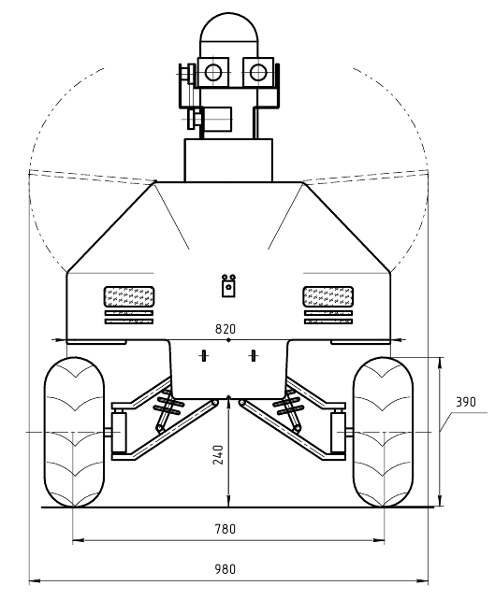

Рисунок 1 – МРК. Вид спереди

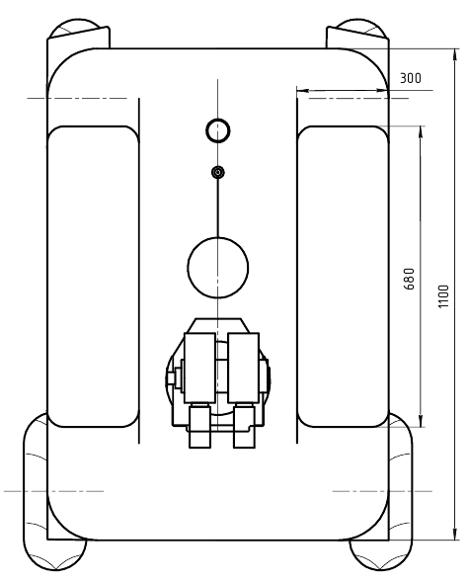

Рисунок 2 – МРК. Вид сверху

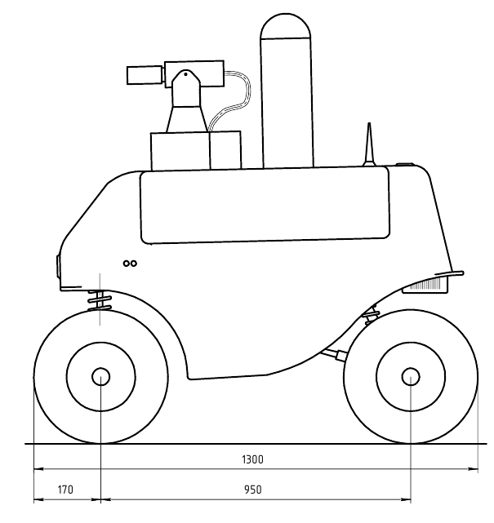

Рисунок 3 – МРК. Вид сбоку

**1.1.2 Структура МРК**

МРК состоит из множества систем, однако, ключевую роль играет блок исполняющий универсальный. Фактически он является промежуточным звеном между интеллектуальной интегрированной системой управления и исполнительными аппаратными системами, такими как блок управления шасси, приводы тормозов, датчики приводов и рулевое управление. Каждое из устройств, подключается к БИУ посредством универсального разъема, а в микропрограмме БИУ уже указывается, что и при каких командах системы управления необходимо подавать на этот разъем. При этом важно учесть, что БИУ может, как передать команду системы управления на нужное устройству, так и сгенерировать свою, исходя из собственной микропрограммы.

На рисунках 4 и 5, изображены структурная схема МРК и его электромонтажная схема, соответственно.

|  |  |
| --- | --- |
|  | Рисунок 4 – Структурная схема МРК |
|  | Рисунок 5 – Электромонтажная схема МРК |

**1.1.3 Задача управления МРК**

Важным моментом при постановке задачи следует учесть, что в нашу задачу лишь прямолинейное движение МРК. Повороты и использование блока рулевого управления не входят в нашу задачу. Мы управляем только блоком управления шасси и приводами тормозов. При этом перемещение МРК рассматривается как прямолинейное.

В составе системы управления МРК присутствует экспертная система, которая обеспечивает принятие решений о необходимых действиях для достижения МРК заданной точки в пространстве. При этом у экспертной системы есть ряд инструментов, для решения данной задачи.

Наша цель состоит в разработке одного из таких инструментов – набора режимов, регулирующих работу ходового двигателя и тормозной системы. Каждый из таких режимов включается экспертной системой по мере необходимости и выполняет строго заданную функцию, например, стабилизацию скорости на заданном значении или остановку МРК.

**1.1.4 Реализация управления МРК**

Для реализации режимов нам потребуется управлять блоком управления шасси и приводами тормозов. Также нам потребуются данные от датчиков приводов и, бесплатформенной инерциальной навигационной системы.

Тормозная система представляет собой гидропневматическое решение с дискретным управлением. В системе присутствует насос, который поддерживает заданное давление посредством датчика давления. К его магистрали подключено 3 клапана с электромагнитным приводом, два из них контролируют колеса заднего моста, а третий контролирует оба суппорта переднего моста. По команде с БИУ соленоид переключает клапан в новое состояние, при этом воздушная смесь, накачиваемая насосом, попадает в магистраль, ведущую к суппорту, и оказывает давление на тормозную жидкость, заполняющую нижнюю часть системы, что приводит к срабатыванию тормоза. Как только БИУ отключается, соленоид возвращает клапан в исходное состояние, и избыточное давление сбрасывается в атмосферу. Схема реализации тормозной системы представлена на рисунке 6.

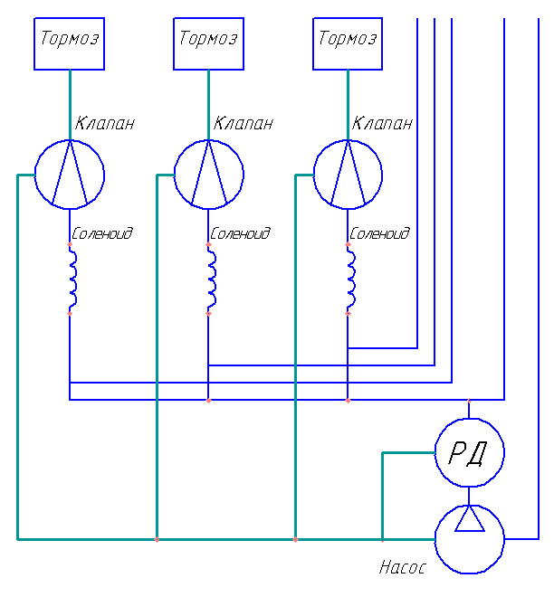

Рисунок 6 – Схема тормозной системы МРК

Ходовой двигатель, установленный на заднем мосту МРК, совмещен с редуктором, который, в свою очередь передает вращательный момент на полуоси колес через дифференциал. Работу ходового двигателя контролирует блок управления шасси. Передний мост не является ведущим, таким образом от нас требуется управлять лишь одним электроприводом.

Важным элементом конструкции являются датчики приводов, позволяющие измерять скорость вращения колес. Конструктивно они выполнены в виде магнитных датчиков, установленных напротив тормозных дисков. В конструкции тормозных дисков предусмотрены отверстия, таким образом, при вращении колеса, одновременно с ним вращается и тормозной диск. При этом, датчики регистрируют изменение магнитного поля, связанного с неоднородностью тормозного диска.

Также в составе МРК присутствует БИНС. Для решения наших задач данная система может предоставить такие важные параметры как продольный угол наклона МРК и точное время.

# 1.2 Методы регулирования систем

Как уже упоминалось выше, нашей задачей является разработка режимов регулирования, которые бы могла использовать экспертная система. Каждый из режимов обеспечивает решение некоторой задачи, такой как поддержание скорости или наоборот, остановка. При этом в каждом из режимов,

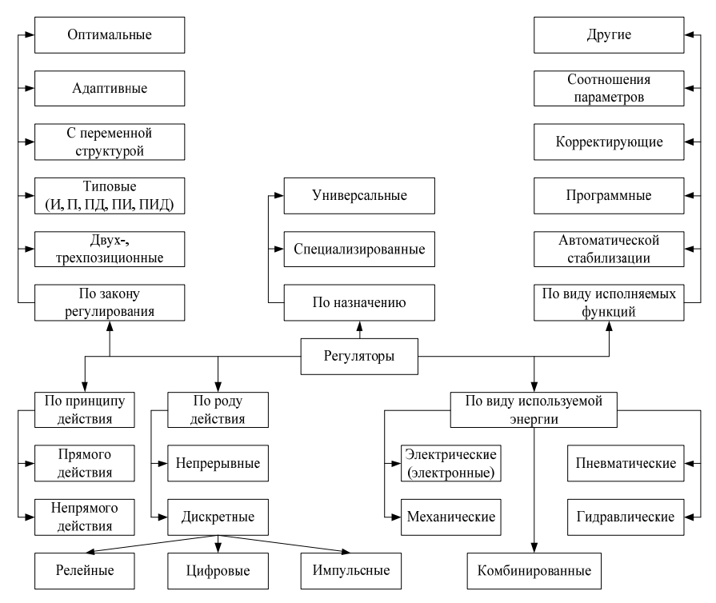

Рисунок 7 – Классификация регуляторов[1]

разумеется, будет использован один или несколько регуляторов, для выполнения задачи, которую решает режим.

Классификация регулятор представлена на рисунке 7.

На данном этапе нас интересует классификация по закону регулирования. В основе данной классификации лежат отличия регуляторов по законам управления, при помощи которых происходит регулирование. Именно с этой точки зрения мы и будем рассматривать регуляторы во второй главе данной работы. Рассмотрим каждый пункт более подробно.

**1.2.1 Виды регуляторов по закону регулирования**

**1.2.1.1 Оптимальные регуляторы**

В оптимально регуляторе, как следует из его названия, важную роль имеет критерий оптимальности.

Например, при синтезе оптимального линейного регулятора выхода используется система из 3х уравнения. В системе уравнений в формуле 1 первое уравнений описывает объект, второе уравнение наблюдение, а третье уравнение является уравнением критерия оптимальности:

(1)

здесь:

h – известная векторная функция времени

F – неотрицательно-определенная матрица

Q и R – положительно определенные матрицы

A, B, C, Q, R предполагаются непрерывными на интервале [tf;t0].

При этом требуется определить управление с обратной связью, при котором критерий оптимальности принимает минимальное значении. [2]

**1.2.1.2 Адаптивные регуляторы**

В отличие от остальных регуляторов, рассматриваемых в данной классификации, этот тип регуляторов не имеет однозначной математической модели.

Основной особенностью данного типа регуляторов, является автоматический расчет коэффициентов настройки регулятора. При этом адаптация коэффициентов происходит либо при переходе в новую заданную точку (тогда говорят о самонастройке), либо в процессе стабилизации состояния объекта (в этом случае речь идет об адаптивном управлении).

Как результат, в отличие от других регуляторов, данный тип может производить более тонкую настройку «на лету», в зависимости от изменившихся условий (например, в нашем случае, при налипании грязи на колеса МРК изменяется нагрузка на ходовую часть). Это, безусловно, эффективное решение, однако нужно учитывать и недостатки, присущие данному типу регуляторов.

К недостаткам адаптивных регуляторов относят:

* возможность перехода системы в колебательный режим при значительных возмущениях;
* данный тип регуляторов подходит не для всех типов объектов управления;
* методы изменения управляющего выходного сигнала могут привести к необратимым изменениям процесса, что может быть весьма опасным для объекта управления.

Таким образом, несмотря на неоспоримые преимущества, данный тип регуляторов нужно использовать весьма аккуратно.

**1.2.1.3 Регулятор с переменной структурой**

Данный тип регулятора основан на комбинировании законов регулирования, в зависимости от ситуации.

Это удобно, например, когда у нас есть 2 закона регулирования, при одном законе мы почти сразу получим начальное значение величины, но будем вынуждены мириться с длительным затуханием, при другом наоборот, колебаний почти нет, однако первоначальное значение достигается через значительное время. Используя комбинацию этих законов, возможно получить все самое лучшее от обоих законов. Иллюстрация примера зависимости величины от времени, для обоих законов и при использовании регулятора с переменно структурой приведена на рисунке 8.

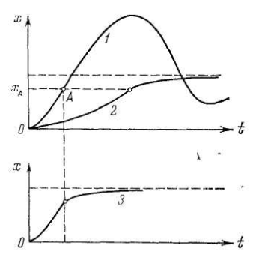

Рисунок 8 – Пример функции регулятора с переменной структурой[4]

Пример схемы простейшего регулятора с переменной структурой приведен на рисунке 9.

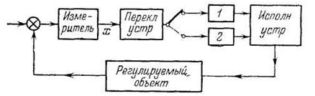

Рисунок 9 – Пример схемы регулятора с переменной структурой[4]

Как видно из схемы, имеется переключатель, который при определенных условиях включает либо первый регулятор, либо второй, на этом и основан основной принцип регуляторов с переменной структурой.

**1.2.1.4 Типовые регуляторы**

К данному пункту относится ПИД-регулятор и его компоненты. ПИД-регулятор расшифровывается как Пропорционально-Интегрально-Дифференциальный регулятор. Даже из названия видна структура данного регулятора. При этом он может использоваться как единое устройство, так и отдельными компонентами.

**1.2.1.4.1 П-регулятор**

Данный регулятор изменяет выходную величину пропорционально входной. Если задать входную величину как функцию времени, характеризующую ошибку управления ε(t), а выходную как некую функцию y(t), то формула П-регулятора будет соответствовать формуле 2[7].

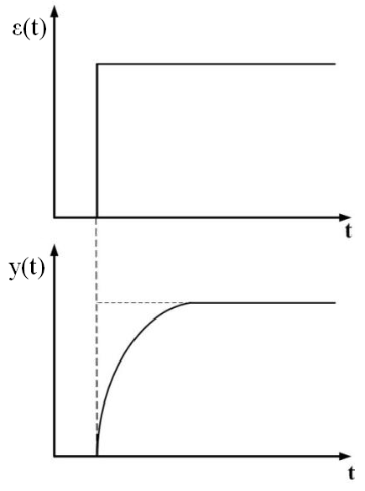

Рисунок 10 – Переходная характеристика П-регулятора[6]

(2)

Где Кп – коэффициент пропорциональности.

Переходная характеристика идеального П-регулятора изображена на рисунке 10.

Как видно из графика, выходной сигнал через некоторое время достигает заданного значения, при этом скорость достижения зависит от К. На графике, изображенном на рисунке 11, отображается переходной процесс в системе, использующей П-регулятор.

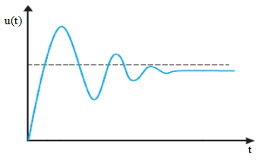

Рисунок 11 – Переходной процесс системы с П-регулятором[10]

Из этого графика хорошо видны недостатки данного решения. Во-первых, возникает проблема перерегулирования, которое может перейти в колебания относительно целевой величины, а, во-вторых, реальное значение выходной величины немного не достигает заданного значения. При этом, при увеличении коэффициента пропорциональности мы быстрее достигаем заданного значения, но дольше выходим на установившийся режим. С другой стороны, данные регуляторы крайне дешевы, надежны и просты, что позволило им, несмотря на свои недостатки, широко распространится.[6]

**1.2.1.4.2 И-регулятор**

И-регулятор «накапливает» ошибку, поэтому значение выходной величины y(t) пропорционально интегралу по времени от ε(t) и может быть выражено формулой 3[7].

(3)

Где Ки – коэффициент пропорциональности. Переходная характеристика идеального регулятора изображена на рисунке 12, а реального на рисунке 13.

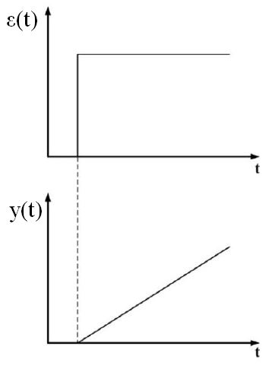

Рисунок 12 – переходная характеристика идеального И-регулятора[6]

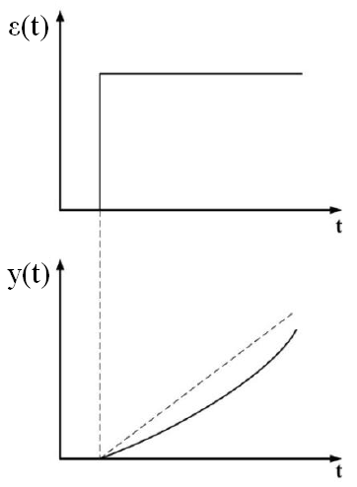

Рисунок 13 – переходная характеристика реального И-регулятора[6]

Данный регулятор показывает высокую точность и отсутствие отклонения регулируемого параметра в установившемся режиме. Однако, он имеет и недостатки, такие как низкая скорость регулирования и нестабильная работа в неустановившемся режиме.[6]

**1.2.1.4.3 ПИ-регулятор**

Данный регулятор является совокупностью П-регулятора и И-регулятора. Ошибка поступает сразу на оба регулятора, а выходом является сумма выходных сигналов регуляторов. Формула ПИ-регулятора может быть выражена формулой 4[7]:

(4)

Переходная характеристика идеального регулятора изображена на ри-

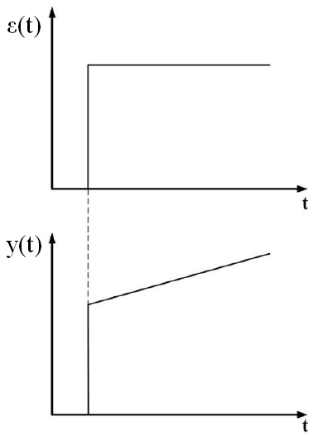

Рисунок 14 – переходная характеристика идеального ПИ-регулятора[6]

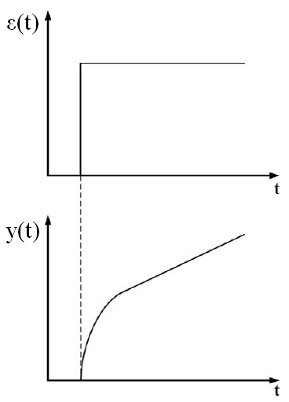

Рисунок 15 – переходная характеристика реального ПИ-регулятора[6]

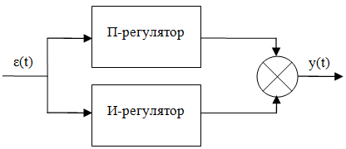

Рисунок 16 – Структурная схема ПИ-регулятора

сунке 14, реального на рисунке 15, а на рисунке 16 изображена структурная схема ПИ-регулятора.

При использовании данного регулятора, исчезает ряд недостатков, характерных для регуляторов в отдельности. Это хорошо видно из графика системы с использованием ПИ-регулятора, изображенного на рисунке 17.

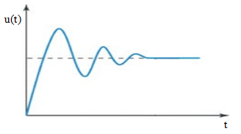

Рисунок 17 – Переходной процесс системы с ПИ-регулятором[10]

Этот регулятор хорошо работает в неустановившемся режиме, в отличии от И-регулятора и не имеет остаточного отклонения как П-регулятор. Однако введения И-регулятора делает процесс регулирования дольше чем у чистого П-регулятора[6].

**1.2.1.4.4 ПД-регулятор**

Данный регулятор во многом схож с ПИ-регулятором, однако, вместо И-регулятора вводится Д-регулятор (дифференцирующий), поэтому ПД-регулятор может быт выражен формулой 5[7]:

(5)

Где Кд – коэффициент пропорциональности дифференциальной части. Переходная характеристика идеального регулятора изображена на рисунке 18, реального на рисунке 19, а на рисунке 20 изображена структурная схема ПД-регулятора.

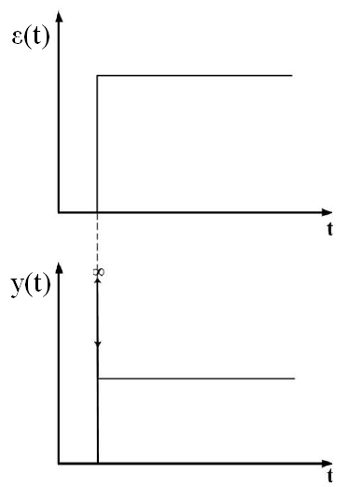

Рисунок 18 – переходная характеристика идеального ПИ-регулятора[6]

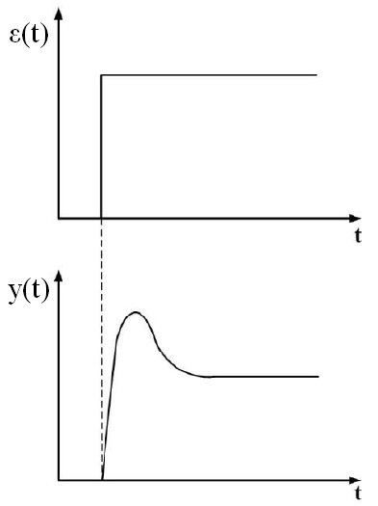

Рисунок 19 – переходная характеристика реального ПИ-регулятора[6]

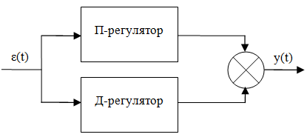

Рисунок 20 – Структурная схема ПИ-регулятора

Как видно из графика регулятор работает с опережением, это происходит потому, что дифференциальная часть регулятора изменяется в зависимости от скорости изменения величины. Таким образом, происходит временное увеличение коэффициента усиления. Однако сохраняет основной недостаток П-регулятора – остаточное отклонение.[6]

**1.2.1.4.5 ПИД-регулятор**

Данный регулятор – результат объединения П-регулятора, И-регулятора и Д-регулятора. Как и у ПИ- и ПД-регуляторы ошибка одновременно подается на входы соответствующих частей регулятора, а его выход является суммой выходных сигналов отдельных регуляторов. Как легко догадаться из предшествующего материала математически ПИД-регулятор может быть выражен формулой 6[7]:

(6)

Переходная характеристика идеального регулятора изображена на рисунке 21, реального на рисунке 22, а на рисунке 23 изображена структурная схема ПИД-регулятора.

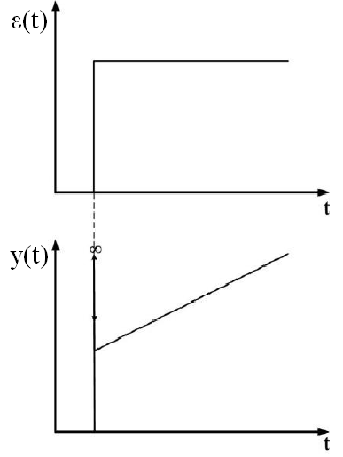

Рисунок 21 – переходная характеристика идеального ПИД-регулятора[6]

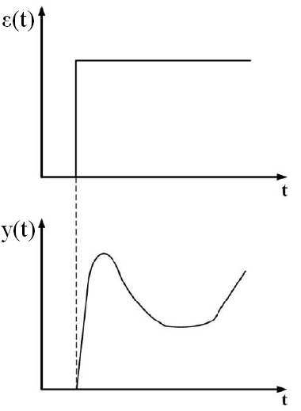

Рисунок 22 – переходная характеристика реального ПИД-регулятора[6]

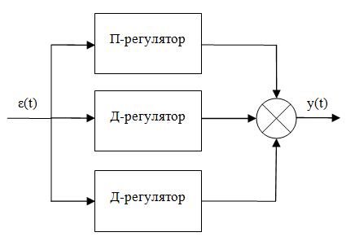

Рисунок 23– Структурная схема ПИД-регулятора

Данный регулятор универсален и сочетает преимущества предыдущих регуляторов. На рисунке 24 изображен переходной процесс системы с использованием ПИД-регулятора.

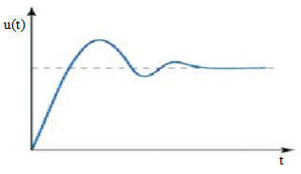

Рисунок 24 – Переходной процесс системы с ПИД-регулятором[10]

Кроме того, любой из них может быть получен из ПИД-регулятора, путем приравнивания соответствующего коэффициента пропорциональности к нулю. Однако стоит учитывать, что если регулятор выполнен аппаратно, а не эмулирован программными методами при помощи компьютера, его стоимость может значительно превышать аналогичную у более простых регуляторов.

**1.2.1.5 Двух и трехпозиционные регуляторы**

Позиционный регулятор при определенных величинах резко меняет выходной сигнал. Пример двухпозиционного регулятора можно записать в виде формулы 7.

(7)

В данном случае U(t) некий управляющий сигнал, Umax и Umin его уровень в разных позициях, а ε(t) ошибка управления.

Как видно из данного примера, управляющий сигнал резко меняется при достижении некоторого порогового значения. Трехпозиционный регулятор работает по тому же принципу, однако он может переводить систему уже не в 2 состояния, а в 3. Формула 8 отражает пример подобного регулятора:

(8)

В данном случае появилось U0, сигнал управления в пределах заданного значения ошибки управления.

Хорошо видно, что, в данном случае, система принимает уже 3 значения, однако процесс, по-прежнему, происходи скачкообразно.

Данный тип регулятора наиболее простой, однако это не делает его менее популярным. Подобная простота гарантирует надежность и используется во множестве устройств[5].

**1.2.2 Выбор регулятора**

Исходя из вышеизложенного материала, было принято решение об использовании в работе ПИД и позиционных регуляторов.

ПИД-регуляторы обладают максимальной универсальностью, в сочетании с надежностью и большим количеством литературы, посещенной данной тематике.

Позиционные регуляторы могут быть использованы, для реализации пороговых или таблично заданных функций, при этом они значительно проще в реализации чем ПИД-регуляторы.

# 1.3 Методы поиска оптимальных коэффициентов

Поиск оптимальных коэффициентов ПИД-регулятора является сложной задачей.

Во-первых, нужно учесть, что в реальных системах невозможно задать идеальные оптимальные коэффициенты, которые бы решали все наши проблемы. Всегда приходится либо выбирать наиболее важную часть регулируемого процесса, либо искать компромисс. При настройке ПИД-регулятора нашей целью может быть задание оптимальных коэффициентов для заранее выбранного, в качестве критерия оптимальности параметра, такого как время переходного процесса, интенсивность колебаний или наличие остаточной ошибки.

Во-вторых, крайне сложно учесть абсолютно все возможные внешние шумы и воздействия. Таким образом, на практике применяется промежуточный метод, когда начальные коэффициенты регулятора ищут при помощи некоторого аналитического метода, после чего, проводят более точную экспериментальную настройку параметра на реальном процессе или его максимально точной копии.

В-третьих, существует огромное количество методов настройки оптимальных коэффициентов ПИД-регулятора, поэтому невозможно сделать полный обзор данного материала. В рамках данной работы, будут приведены некоторые из них, в качестве примера.

**1.3.1 Метод Цинглера-Никольса**

Метод разработан в 1943 году, относится к эмпирическим. Требует экспериментальных данных с реального объекта. Наиболее часто используются 2 варианта этого метода.

Первый вариант использует запасы устойчивости. Главным недостатком данного варианта становится потребность вывода системы на границу устойчивости. Для многих систем это делать не рекомендуется, а, в некоторых вариантах, это может быть опасно.

Процедура настройки начинается с эксперимента. В начальном состоянии интегральная и дифференциальная часть сводятся к нулю. После этого начинается повышаться коэффициент пропорционального звена. Его повышают до тех пор, пока на выходе системы не установятся колебания с постоянной амплитудой. Результатом измерений становится k*п отмечающий коэффициент пропорциональной части, при которой система находится на границе устойчивости и Т* - период установившихся в системе колебаний.

После этого значения коэффициентов регулятора находятся по правилам, описанным в таблице 1.

Таблица 1 – Параметры типовых регуляторов, первый вариант[8]

|  |  |  |  |
| --- | --- | --- | --- |
|  | kп | kи | kд |
| П-регулятор |  |  |  |
| ПИ-регулятор |  |  |  |
| ПИД-регулятор |  |  |  |

Второй вариант использует реакцию объекта на ступенчатое воздействие управляющего сигнала.

Объект управления, имеющий апериодическую кривую разгона, представляют как последовательность двух звеньев: апериодического и

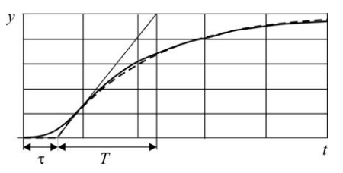

Рисунок 25 – Реакция объекта на ступенчатое воздействие[8]

запаздывания, график кривой приведен на рисунке 25.

Передаточная функция такого объекта показана в формуле 9.

(9)

,где k – коэффициент передачи, T – постоянная времени, а τ – время запаздывания.

Параметры регулятора рассчитывают исходя из значений k, T и τ. Данный метод дает приемлемые результаты при А формулы для расчета коэффициентов приведены в таблице 2.[8]

Таблица 2 – Параметры типовых регуляторов, второй вариант[8]

|  |  |  |  |
| --- | --- | --- | --- |
|  | kп | kи | kд |
| П-регулятор |  |  |  |
| ПИ-регулятор |  |  |  |
| ПИД-регулятор |  |  |  |

**1.3.2 Метод Копеловича**

Рассмотрим еще один метод для поиска коэффициентов. Нам также понадобятся динамические характеристики реального объекта.

Пусть k – коэффициент передачи, τ – время запаздывания, а Т - постоянная времени. Рассмотрим коэффициенты для двух случаев, для апериодического процесса с минимальным временем перехода в таблице 3, и для процесса с двадцати процентным перерегулированием в таблице 4.

Таблица 3 – Параметры типовых регуляторов для апериодического процесса с минимальным временем регулирования[9]

|  |  |  |  |
| --- | --- | --- | --- |
|  | kп | kи | kд |
| П-регулятор |  |  |  |
| ПИ-регулятор |  |  |  |
| ПИД-регулятор |  |  |  |

Таблица 4 – Параметры типовых регуляторов для процесса с 20%-ным перерегулированием[9]

|  |  |  |  |
| --- | --- | --- | --- |
|  | kп | kи | kд |
| П-регулятор |  |  |  |
| ПИ-регулятор |  |  |  |
| ПИД-регулятор |  |  |  |

**1.3.3 Выбор метода**

В нашем случае, исходя из того, что многие параметры системы неизвестны было принято решении об использовании второго варианта метода Цинглера-Никольса. Это связано с тем, что данный метод широко используется на практике, а также предполагается, что объекты управления имеют вид апериодического звена. Кроме того, мы будем дополнительно подбирать коэффициенты, моделируя систему в математическом пакете Scilab, используя коэффициенты, полученные методом Цинглера-Никольса, в качестве стартовых значений.

# 1.4 Вывод

В данной главе мы рассмотрели конструкцию МРК, а также уточнили нашу задачу, список системы, при помощи которых мы будем ее выполнять и датчики, которые будут сообщать нам об изменении состояния МРК.

Таким образом, мы будем решать задачу прямолинейного движения МРК, используя ходовой двигатель и тормозную систему как объекты управления. В качестве регуляторов будут фигурировать ПИД-регулятор и позиционные регуляторы. Средствами измерения будут датчики приводов, сообщающие нам скорость перемещения МРК и БИНС, сообщающая нам угол наклона МРК и текущее время.

Коэффициенты ПИД-регуляторов, мы будем получать исходя из экспериментальных данных. Сперва мы получим стартовые значения методом Цинглера-Никольса, а затем проведем дополнительную оптимизацию, используя математический пакет Scilab. В случае необходимости, коэффициенты, также могут быть скорректированы непосредственно при экспериментах с МРК. Также, следует учесть, что регуляторы будут реализованы программно, при помощи вычислительного блока, а не как аппаратное решение.

# 2. Конструкторский раздел

В конструкторском разделе, планируется разработать четыре режима регулирования, необходимые для функционирования МРК. Это режим движения МРК с заданной скоростью, режим старта МРК с места, режим остановки МРК и режим спуска МРК со склона.

Для каждого из данных режимов, нам необходимо разработать схему АСУ, диаграмму программы, которая послужит основой для написания программы регулятора, и найти передаточную функцию объекта управления.

# 2.1 Режим движения МРК с заданной скоростью

Важнейшим режимом регулирования является «Режим поддержания скорости». При данном режиме мы управляем скоростью перемещения МРК путем регулирования силы тока, подаваемой на ходовой двигатель.

Данный режим активен во время непосредственного движения по ровной местности, в гору и при спуске с горы, при условии, что угол склона не превышает критического значения, когда управление двигателем

Kп

Wpid

Vц(t)

ωц(t)

ωр(t)

ε(t)=ωц(t)-ωр(t)

u(t)

1

2

3

4

uм(t)

Рисунок 26 – Схема режима движения МРК с заданной скоростью

уже неэффективно (в этом случае используется «Режим спуска со склона», регулирующий скорость тормозными усилиями). Ключевой при спуске считается ситуация, когда при нулевой силе тока поданной на ходовой двигатель, скорость МРК превышает заданную.

На рисунке 26 отражено функционирование данного режима.

В режиме движения МРК с заданной скоростью задействованы следующие сигналы и функции:

t – время в с

s – комплексная переменная

Vц(t) – целевая скорость МРК в м/с

ωц(t) – целевая скорость вращения колес МРК в оборотах/с

ωр(t) – реальная скорость вращения колес МРК в оборотах/с

ε(t) – ошибка управления в оборотах/с

u(t) – сигнал управляющий двигателем

uм(t) – сигнал, являющийся результатом работы обмотки двигателя

Кдв – коэффициент усиления двигателя

Тм – механическая постоянная времени

Тэ – электрическая постоянная времени

Wpid(s) – передаточная функция ПИД-регулятора, отвечающая за управление двигателем

функция 1 – математическое преобразование Vц(t) в ωк(t)

функция 2 – ПИД регулятор, формирующий u(t) исходя из ошибки управления ε

функция 3 – апериодическое звено, отражающее электромагнитные процессы в роторе и статоре двигателя

функция 4 – апериодическое звено, отражающее механические процессы в ходовом двигателе и трансмиссии МРК

Управляющее воздействие Vц(t) поступает в функцию №1, где из м/с преобразуется в ωк(t) обороты/с, что позволяет использовать естественные для данного процесса сигналы и единицы измерения.

Из результирующего сигнала ωк(t) вычитается сигнал ωр(t), являющийся результатом предыдущего цикла регулирования. В результате формируется сигнал ε(t), представляющий собой ошибку управления.

Функция №2 является ПИД-регулятором. ПИД-регулятор, на базе ошибки управления, формирует управляющий сигнал u(t), который воздействует на двигатель МРК.

Функции №3 и №4 отображают работу электропривода, служащего двигателем МРК. Они представляют собой 2 апериодических звена, которые под действием u(t) вырабатывают сигнал ωр(t) отражающий изменение оборотов двигателя во времени.

Рассмотрим объект управления, в роли которого выступает электропривод, служащий МРК ходовым двигателем.

В упрощенной схеме мы можем приближенно представить его в виде 2х апериодических звеньев, одно из которых отражает работу электромагнитных полей, а второе – механическую составляющую двигателя. При подаче тока на двигатель, сперва происходят процессы, связанные с электромагнитной составляющей привода, и лишь затем вступает в дело механика, что отображено на рисунке 27:

ωд(t)

u(t)

1

2

uм(t)

Рис. 27. Упрощенная схема электропривода

Кдв – коэффициент усиления двигателя

Тм – механическая постоянная времени

Тэ – электрическая постоянная времени

функция 1 – апериодическое звено, отражающее электромагнитные процессы в роторе и статоре двигателя

функция 2 – апериодическое звено, отражающее механические процессы в двигателе

Рассмотрим представленные величины более подробно.

Коэффициент усиления двигателя Kдв определяет пропорциональность между скоростью вращения вала двигателя на холостых оборотах и поданным на вход напряжением. Таким образом он находится по формуле 10:

(10)

Скорость холостого хода ωхх в оборотах в секунду и Uн задаются в паспорте электродвигателя (номинальное рабочее напряжение). В том случае, если мы не знаем ωхх, она находится экспериментально. Для этого на двигатель подают максимальное напряжение и снимают скорость вращения вала датчиком.

Механическая постоянная времени Tм зависит, как следует, от инерции всех механических частей входящих в электропривод. Так как в большинстве случаев это не только детали самого электропривода, но и редуктор, внешняя нагрузка и т.д., то проще всего получит Тм экспериментальным способом.

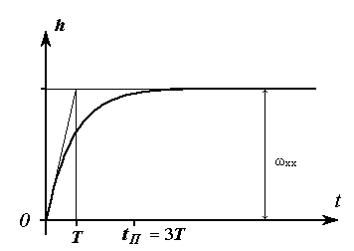

Рисунок 28 – График апериодического звена [12]

Для этого на электропривод скачком подают максимальное напряжение, снимая при этом переходной процесс изменения скорости ω(t).

При этом получают график, показанный на рисунке 28.

По данному графику можно определить время регулирования tП, это время, когда отклонение от целевого значения не превышает 5%, и, как результат, переходной процесс можно считать оконченным.

Если считать влияние первого звена незначительным, в связи с тем, что в электроприводе с механической нагрузкой влияние Тэ, как правило в 10 раз меньше[7], то можно принять Tм как Т данного переходного процесса.

Учитывая, что T переходного процесса в 3 раза меньше tП[11], получим формулу 11:

(11)

Следовательно, если мы построим график переходного процесса, то сможем найти Тм.

Электрическая постоянная времени Тэ характеризует инерционность намагничивания якоря двигателя, и ее можно найти по формуле 12:

(12)

где Lя – это индуктивность якоря двигателя, а Rя – это его сопротивление, но в практических условиях измерить Lя бывает крайне сложно, тогда используется приближение[7], отраженное в формуле 13:

(13)

Передаточной же функцией, записанной, через оператор Лапласа, нашего объекта управления будет формула 14:

(14)

Следующим этапом, является разработка блок-схемы регулятора. Важным фактором, при проектировании регулятора является то, что процесс регулирования будет происходить управлением с персонального компьютера, а не отдельным, аналоговым устройством. Это приводит нас к необходимости

использовать дискретный регулятор. Таким образом, регулирование будет происходить через некоторые, незаданные заранее промежутки времени. Поэтому нужно разработать блок-схему не для непрерывного процесса, а для одного прохода регулирования.

Начало

программы

Находим новую сумму

Находим

пропорциональную часть

Находим

дифференциальную часть

Получение

входных

данных

Вычисление

результата

Получение

сохраненной суммы

Запись

текущей суммы

Запись

данных

Вывод

результата регулятора

Конец

программы

1

2

3

4

5

6

7

8

9

Рис. 29. Регулятор режима движения МРК с заданной скоростью

Следует учесть, что при регулировании нам будут нужны не только текущие показатели МРК, но также и показатели на предыдущем этапе регулирования.

В режиме движения МРК с заданной скоростью используется только ПИД регулятор, поэтому блок-схема имеет вид, представленный на рисунке 29.

**Блок 1:** Получение входных данных

Входы: текущая ошибка εт, сохраненная ошибка εс, текущее время tт, сохраненное время tс

Выходы:

Описание: Получаем текущую ошибку εт, текущее время tт(от БИНС), сохраненная ошибка εс и сохраненное время tс(обе из памяти вычислительного блока).

**Блок 2:** Находим пропорциональную часть регулятора без коэффициента пропорциональности

Входы: текущая ошибка εт

Выходы: пропорциональная часть ПИД-регулятора без коэффициента пропорциональности P.

Описание: Находим пропорциональную часть ПИД-регулятора P (без коэффициента пропорциональности) по формуле 15

(15)

**Блок 3:** Находим дифференциальную часть регулятора без коэффициента пропорциональности

Входы: текущая ошибка εт, сохраненная ошибка εс, текущее время tт, сохраненное время tс

Выходы: дифференциальная часть ПИД-регулятора D

Описание: Находим значение производной, при текущем значении ошибки управления, используя метод односторонней разности. Данная величина является дифференциальной частью ПИД-регулятора, без коэффициента пропорциональности, используя формулу 16.

(16)

**Блок 4:** Получение сохраненной суммы

Входы: интегральная часть ПИД-регулятора (без коэффициента пропорциональности) S

Выходы:

Описание: При вычислении интегральной части ПИД-регулятора используется метод трапеций, который суммирует приращения интеграла со временем. Эту сумму S, полученную в прошлом цикле регулирования мы и получаем из памяти вычислительного блока.

**Блок 5:** Находим новую сумму

Входы: текущая ошибка εт, сохраненная ошибка εс, текущее время tт, сохраненное время tс, интегральная часть ПИД-регулятора (без коэффициента пропорциональности) S

Выходы: интегральная часть ПИД-регулятора (без коэффициента пропорциональности) S

Описание: Находим приращение интеграла в текущем цикле регулирования и суммируем его с интегральной частью ПИД-регулятора в прошлом цикле регулирования (без коэффициента пропорциональности) по формуле 17

(17)

**Блок 6:** Запись текущей суммы

Входы:

Выходы: интегральная часть ПИД-регулятора в текущем цикле регулирования (без коэффициента пропорциональности) S

Описание: Записываем интегральной частью ПИД-регулятора в текущем цикле регулирования (без коэффициента пропорциональности) S в память вычислительного блока.

**Блок 7:** Вычисление результата

Входы: интегральная часть ПИД-регулятора в текущем цикле регулирования (без коэффициента пропорциональности) S, пропорциональная часть ПИД-регулятора (без коэффициента пропорциональности) P, дифференциальная часть ПИД-регулятора (без коэффициента пропорциональности) D

Выходы: Управляющий сигнал ПИД-регулятора U

Описание: Получая управляющий сигнал ПИД-регулятора в текущем цикле регулирования по формуле 18.

(18)

где Кп, Кд и Ки – коэффициенты пропорциональности соответствующих частей ПИД-регулятора.

**Блок 8:** Запись данных

Входы:

Выходы: текущая ошибка εт, текущее время tт

Описание: Записываем текущую ошибку управления εт и текущее время tт в память вычислительного блока как εс и tс.

**Блок 9:** Вывод результата регулятора

Входы: управляющий сигнал ПИД-регулятора U

Выходы:

Описание: Выводим управляющий сигнал ПИД-регулятора U на устройство управления.

# 2.2 Режим старта МРК с места

Существует несколько причин появления данного режима. Если бы не ряд технических ограничений, то старт с места было бы логично проводить, используя режим движения МРК с заданной скоростью, но ограничения существуют, и мы вынуждены их учитывать.

Первое из ограничений это низкая эффективность датчиков приводов на низких скоростях движения МРК. Второе – наличие защиты от перегрузки в ходовом двигателе, защита отключает питание двигателя, что требует его повторного включения. При этом, на старте возникает ряд проблем, которые могут привести к перегрузке двигателя и остановке МРК. Так низкая эффективность датчиков привода будет держать ошибку управления на высоком уровне достаточно долго, что вынудит регулятор усиливать воздействие на объект управления, а небольшие препятствия, которые МРК посчитает вполне преодолимыми, вызовут рост нагрузки на ходовой двигатель.

Решением этой проблемы стал режим старта МРК с места. Данный режим используется следующим образом. Экспертная система включает его при стоящем МРК, и выключает по достижению скорости, немногим превышающую пороговую скорость, при которой датчики приводов дают результат с высокой степенью достоверности. Однако, в отличии от режима движения МРК с заданной скоростью, коэффициенты ПИД-регулятора экспериментально подбираются таким образом, чтобы в несколько раз увеличить время переходного процесса. Таким образом, МРК будет набирать скорость плавно, а не рывком (в связи с неуменьшающейся на раннем этапе ошибкой управления), что позволит избежать перегрузки ходового двигателя.

На рисунке 30 отражено функционирование данного режима.

Kп

Wpid

Vц(t)

ωц(t)

ωр(t)

ε(t)=ωц(t)-ωр(t)

u(t)

1

2

3

4

uм(t)

Рисунок 30 – Схема режима старта МРК с места

В режиме движения МРК с заданной скоростью задействованы следующие сигналы и функции:

t – время в с

s – комплексная переменная

Vц(t) – целевая скорость МРК в м/с

ωц(t) – целевая скорость вращения колес МРК в оборотах/с

ωр(t) – реальная скорость вращения колес МРК в оборотах/с

ε(t) – ошибка управления в оборотах/с

u(t) – сигнал управляющий двигателем

uм(t) – сигнал, являющийся результатом работы обмотки двигателя

Кдв – коэффициент усиления двигателя

Тм – механическая постоянная времени

Тэ – электрическая постоянная времени

Wpid(s) – передаточная функция ПИД-регулятора, отвечающая за управление двигателем

функция 1 – математическое преобразование Vц(t) в ωк(t)

функция 2 – ПИД регулятор, формирующий U(t) исходя из ошибки управления ε

функция 3 – апериодическое звено, отражающее электромагнитные процессы в роторе и статоре двигателя

функция 4 – апериодическое звено, отражающее механические процессы в ходовом двигателе и трансмиссии МРК

Управляющее воздействие Vц(t) поступает в функцию №1, где из м/с преобразуется в ωк(t) обороты/с, что позволяет использовать естественные для данного процесса сигналы и единицы измерения.

Из результирующего сигнала ωк(t) вычитается сигнал ωр(t), являющийся результатом предыдущего цикла регулирования. В результате формируется сигнал ε(t), представляющий собой ошибку управления.

Функция №2 является ПИД-регулятором. ПИД-регулятор, на базе ошибки управления, формирует управляющий сигнал u(t), который воздействует на двигатель МРК.

Функции №3 и №4 отображают работу электропривода, служащего двигателем МРК. Они представляют собой 2 апериодических звена, которые под действием u(t) вырабатывают сигнал ωр(t) отражающий изменение оборотов двигателя во времени.

В данном случае объект управления совпадает с режимом движения МРК с заданной скоростью, поэтому логично перейти к финальному выражению, представленному в формуле 19:

(19)

Однако нужно учесть, что при расчете ПИД-регулятора, временные постоянные и время задержки управления будут значительно увеличены, что приведет к более плавному переходному процессу.

Следующим этапом, является разработка блок-схемы регулятора. Важным фактором, при проектировании регулятора является то, что процесс регулирования будет происходить управлением с персонального компьютера, а не отдельным, аналоговым устройством. Это приводит нас к необходимости использовать дискретный регулятор. Таким образом, регулирование будет происходить через некоторые, незаданные заранее промежутки времени. Поэтому нужно разработать блок-схему не для непрерывного процесса, а для одного прохода регулирования.

Следует учесть, что при регулировании нам будут нужны не только текущие показатели МРК, но также и показатели на предыдущем этапе регулирования.

В режиме старта МРК с места используется только ПИД регулятор, поэтому блок-схема имеет вид, представленный на рисунке 31:

Начало

программы

Находим новую сумму

Находим

пропорциональную часть

Находим

дифференциальную часть

Получение

входных

данных

Вычисление

результата

Получение

сохраненной суммы

Запись

текущей суммы

Запись

данных

Вывод

результата регулятора

Конец

программы

1

2

3

4

5

6

7

8

9

Рис. 31. Регулятор режима старта МРК с места

**Блок 1:** Получение входных данных

Входы: текущая ошибка εт, сохраненная ошибка εс, текущее время tт, сохраненное время tс

Выходы:

Описание: Получаем текущую ошибку εт, текущее время tт(от БИНС), сохраненная ошибка εс и сохраненное время tс(обе из памяти вычислительного блока).

**Блок 2:** Находим пропорциональную часть регулятора без коэффициента пропорциональности

Входы: текущая ошибка εт

Выходы: пропорциональная часть ПИД-регулятора без коэффициента пропорциональности P.

Описание: Находим пропорциональную часть ПИД-регулятора P (без коэффициента пропорциональности) по формуле 20

(20)

**Блок 3:** Находим дифференциальную часть регулятора без коэффициента пропорциональности

Входы: текущая ошибка εт, сохраненная ошибка εс, текущее время tт, сохраненное время tс

Выходы: дифференциальная часть ПИД-регулятора D

Описание: Находим значение производной, при текущем значении ошибки управления, используя метод односторонней разности. Данная величина является дифференциальной частью ПИД-регулятора, без коэффициента пропорциональности, используя формулу 21.

(21)

**Блок 4:** Получение сохраненной суммы

Входы: интегральная часть ПИД-регулятора (без коэффициента пропорциональности) S

Выходы:

Описание: При вычислении интегральной части ПИД-регулятора используется метод трапеций, который суммирует приращения интеграла со временем. Эту сумму S, полученную в прошлом цикле регулирования мы и получаем из памяти вычислительного блока.

**Блок 5:** Находим новую сумму

Входы: текущая ошибка εт, сохраненная ошибка εс, текущее время tт, сохраненное время tс, интегральная часть ПИД-регулятора (без коэффициента пропорциональности) S

Выходы: интегральная часть ПИД-регулятора (без коэффициента пропорциональности) S

Описание: Находим приращение интеграла в текущем цикле регулирования и суммируем его с интегральной частью ПИД-регулятора в прошлом цикле регулирования (без коэффициента пропорциональности) по формуле 22.

(22)

**Блок 6:** Запись текущей суммы

Входы:

Выходы: интегральная часть ПИД-регулятора в текущем цикле регулирования (без коэффициента пропорциональности) S

Описание: Записываем интегральной частью ПИД-регулятора в текущем цикле регулирования (без коэффициента пропорциональности) S в память вычислительного блока.

**Блок 7:** Вычисление результата

Входы: интегральная часть ПИД-регулятора в текущем цикле регулирования (без коэффициента пропорциональности) S, пропорциональная часть ПИД-регулятора (без коэффициента пропорциональности) P, дифференциальная часть ПИД-регулятора (без коэффициента пропорциональности) D

Выходы: Управляющий сигнал ПИД-регулятора U

Описание: Получая управляющий сигнал ПИД-регулятора в текущем цикле регулирования по формуле 23.

(23)

где Кп, Кд и Ки – коэффициенты пропорциональности соответствующих частей ПИД-регулятора.

**Блок 8:** Запись данных

Входы:

Выходы: текущая ошибка εт, текущее время tт

Описание: Записываем текущую ошибку управления εт и текущее время tт в память вычислительного блока как εс и tс.

**Блок 9:** Вывод результата регулятора

Входы: управляющий сигнал ПИД-регулятора U

Выходы:

Описание: Выводим управляющий сигнал ПИД-регулятора U на устройство управления.

# 2.3 Режим остановки МРК

Остановка МРК также связана с рядом проблем. Основными проблемами становятся низкая чувствительность датчиков приводов на низких скоростях и возможная остановка на склоне, угол которого достаточен для самопроизвольного скатывания под действием силы тяжести.

Проблема с низкой чувствительностью решается введением дополнительного звена, представляющего собой таймер, который включается после достижения нулевой скорости согласно датчикам приводов, и удерживает тормозную систему МРК в активированном состоянии заданный период времени, найденный экспериментально.

Вторая проблема, связанная с остановкой на склоне, решается введением звена, которое активирует тормозную систему МРК, как только угол превышает допустимый. При этом сила, которая будет действовать на МРК вдоль склона F=mg∙sinα. Экспериментально, мы можем легко найти силу, необходимую для того, чтобы придать МРК ускорение из состояния покоя F. Тогда , это угол к горизонту, при котором МРК начнет самопроизвольное движение вниз по склону. Таким образом, мы можем воспользоваться пороговой функцией, которая, получая в качестве входного сигнала функцию α(t), отражающую изменение наклона МРК к горизонту во времени будет блокировать тормоза при всех углах больше критического значения αкр.

Схема данного режима отражена на рисунке 32.

Kп

Wp

Vц(t)

ωц(t)

ωр(t)

ε(t)

us(t)

1

5

6

Fk

ur(t)

Ft

Fa

4

2

3

ε(t)

A(t)

ut(t)

ua(t)

Рисунок 32 – Схема режима остановки МРК

В «режиме остановки» задействованы следующие сигналы и функции:

t – время в с

s – комплексная переменная

Vц(t) – целевая скорость МРК в м/с

ωц(t) – целевая скорость вращения колес МРК в оборотах/с

ωр(t) – реальная скорость вращения колес МРК в оборотах/с

ε(t) – ошибка управления в оборотах/с

ut(t) – сигнал активности таймера остановки

A(t) – сигнал, поступающий с БИНС и численно равный углу наклона МРК вдоль корпуса

uа(t) – сигнал, активности блокировки по наклону МРК

Тт – постоянная времени, отображающая скорость реакции тормозной системы на входной сигнал (может быть найдена эмпирически)

Wp(s)– передаточная функция пропорционального регулятора, отвечающая за управление тормозной системой. Так как в данной задаче нас интересует полная остановка, за минимально время, то тормоза просто блокируются.

ur(t) – сигнал, сообщающий регулятору о необходимости активации тормозной системы МРК

us(t) – управляющий сигнал регулятора, управляющий тормозной системой МРК.

Ft(t) – функция таймера

Fa(t) – пороговая функция призванная контролировать, не является ли склон чрезмерно крут, и не покатится ли МРК, после того как истечет таймер

(24)

, тут α – это текущий угол наклона МРК вдоль корпуса, а αкр – критический угол наклона, при котором МРК начинает самопроизвольное движение, под действием силы тяжести, он находится по формуле: , где Fнд – сила, необходимая для того чтобы сдвинуть робот с места из состояния покоя, найденная экспериментально.

Fk(t) –пороговая функция 3х переменных, она осуществляет контроль, над основными условиями, которые требуют активности тормозной системы МРК: наличие разности скоростей, наличие активного таймера, после погашения скорости, до уровня, когда энкодеры не эффективны и наличие крутого склона

(25)

функция 1 – математическое преобразование Vц(t) в ωк(t)

функция 2 – при падении ε(t) до 0, датчики приводов становятся не эффективны, в этот момент на вход функции 2 поступает ε(t)=0 и включается таймер, который в течении заданного времени формирует сигнал ut(t)=1, сообщающий о том, что требуется продолжать торможение, для полной остановки МРК

функция 3 – на вход поступает сигнал A(t), отражающий наклон МРК, если угол наклона, выходит за пределы допустимого, данная функция формирует сигнал uа(t)=1, сообщающий о том, что требуется продолжать торможение, для того чтобы удержаться на склоне

функция 4 – функция собирает 3 входных сигнала: ε(t), ut(t) и uа(t), в том случае, если ut(t) или uа(t) больше 0, или ε(t) меньше 0, формируется сигнал ur(t)=1, сообщающий о необходимости торможения. Если же все условия остановки выполнены, то формируется сигнал ur(t)=0 и торможение прекращается

функция 5 – П-регулятор, формирующий uS(t) при получении управляющего сигнала ur(t)

функция 6 – апериодическое звено, отражающее работу тормозной системы

Управляющее воздействие Vц(t) поступает в функцию №1, где из м/с преобразуется в ωк(t) обороты/с, что позволяет использовать естественные для данного процесса сигналы и единицы измерения.

Из результирующего сигнала ωц(t) вычитается сигнал ωр(t-1), являющийся результатом предыдущего цикла регулирования. В результате формируется сигнал ε(t), представляющий собой ошибку управления, так как входной сигнал у нас равен 0 (целевая скорость = 0), то ошибка будет отрицательной, что важно учитывать.

Функция 2 это таймер, который включается, как только ε(t) достигает нулевого значения. Это происходит, когда скорость МРК понижается до критического значения, при котором датчики приводов неэффективны, однако при этом МРК еще продолжает движение. В этот момент включается функция 2, она посылает сигнал ut(t)=1, говорящий о том, что необходимо продолжать движение. Это продолжается время, которое находится экспериментально для данного шасси. После чего, сигнал меняет свое значение на 0, так как предполагается, что МРК остановился на достаточно ровной поверхности.

Одновременно с этим работает функция 3, на вход которой поступает сигнал A(t), несущий численно значение угла продольного наклона МРК. Если угол превышает заданный, то функция посылает сигнал uа(t)=1, для того, чтобы тормоза оставались блокированными и МРК стоял на месте, а не скатывался под действием силы тяжести.

Функция 4 получает 3 сигнала: ошибку управления ε(t), ut(t) и uа(t). После чего проходит проверка условий, если ε(t)=0, таймер истек и угол наклона МРК входит в допустимый диапазон, то формируется сигнал ur(t)=0, если же условия остановки не выполнены, то сигнал ur(t) становится равен 1.

Функция №5 является П-регулятором, коэффициент которого найден экспериментальным путем. П-регулятор, на базе ошибки управляющего сигнала ur(t), формирует выходной управляющий сигнал us(t), который воздействует на тормозную систему МРК.

Функция №6 отображают работу тормозной системы МРК. Он представляют собой апериодическое звено. Наша задача полностью остановить МРК. Как результат – использование П-регулятора и непрерывное торможение. Результатом функции 6 является сигнал ωр(t) отражающий изменение частоты оборотов колес во времени.

Переходная функция объекта управления, с учетом запаздывания управления, выражается формулой 26:

(26)

где τ – время задержки управления.

Следующим этапом, является разработка блок-схемы регулятора. Важным фактором, при проектировании регулятора является то, что процесс ре-

Начало

программы

Получение

входных данных

Конец

программы

1

Ошибка управления больше нуля?

Накопление время

Время

больше

заданного?

Метка

таймера

истинна

Метка

таймера

ложна

Превышение угла?

Метка

по углу

истинна

Метка

по углу

ложна

Условие

активации выполнено?

Сигнал

запуска

активен

Сигнал

запуска

неактивен

Вычисление результата

регулятора

Сохранение

данных

Вывод

результата регулятора

да

2

3

4

5

6

7

8

9

10

11

13

12

14

15

нет

нет

нет

да

да

да

нет

Рис. 33. Регулятор режима остановки МРК

гулирования будет происходить управлением с персонального компьютера, а не отдельным, аналоговым устройством. Это приводит нас к необходимости использовать дискретный регулятор. Таким образом, регулирование будет происходить через некоторые, незаданные заранее промежутки времени. Поэтому нужно разработать блок-схему не для непрерывного процесса, а для одного прохода регулирования.

Следует учесть, что при регулировании нам будут нужны не только текущие показатели МРК, но также и показатели на предыдущем этапе регулирования.

В режиме остановки МРК используется П-регулятор, являющийся частным случаем ПИД-регулятора. Также присутствует три источника управления: отклонение по ошибке, таймер, отслеживающий время, прошедшее с момента, когда ошибка стала равна нулю и угол наклона МРК, необходимый для удержания аппарата на склоне. Таким образом, блок-схема имеет вид, представленный на рисунке 33.

**Блок 1:** Получение входных данных

Входы: текущая ошибка εт, текущий угол α, текущее время tт, сохраненное время tс

Выходы:

Описание: Получаем текущую ошибку εт, сохраненное время tс(из памяти вычислительного блока), текущее время tт и текущий угол α (оба параметра от БИНС).

**Блок 2:** Ошибка управления больше нуля?

Входы: текущая ошибка εт

Выходы:

Описание: Проверяем, достигла ли ошибка управления εт нуля, и нужно ли запускать таймер. При истинном значении выражения переходим в блок 6 и запускаем таймер, при ложном значении выражения переходим в блок 9.

**Блок 3:** Накопление времени

Входы: текущее время tт, сохраненное время tс

Выходы: накопитель времени Т

Описание: Добавляем к накопителю времени Т разность текущего tт и сохраненного времени tс, согласно формуле 27:

(27)

**Блок 4:** Время больше заданного?

Входы: накопитель времени Т

Выходы:

Описание: Проверяем, достигло ли значение накопителя времени Т порога, при котором можно отключить тормозную систему. При истинном значении выражения переходим в блок 9, при ложном значении выражения переходим в блок 8.

**Блок 5:** Метка таймера истинна

Входы:

Выходы: метка таймера Мт

Описание: Выставляем переменную метки таймера Мт равной единице.

**Блок 6:** Метка таймера ложна

Входы:

Выходы: метка таймера Мт

Описание: Выставляем переменную метки таймера Мт равной нулю.

**Блок 7:** Превышение угла?

Входы: текущий угол α

Выходы:

Описание: Проверяем, превысил ли текущий угол α критическое значение. При истинном значении выражения переходим в блок 11 и активируем тормозную систему, при ложном значении выражения переходим в блок 12.

**Блок 8:** Метка по углу истинна

Входы:

Выходы: метка по углу Мα

Описание: Выставляем переменную метки по углу Мα равной единице.

**Блок 9:** Метка по углу ложна

Входы:

Выходы: метка по углу Мα

Описание: Выставляем переменную метки по углу Мα равной нулю.

**Блок 10:** Условие активации выполнено?

Входы: текущая ошибка εт, метка таймера Мт, метка по углу Мα

Выходы:

Описание: Проверяем, если текущая ошибка εт меньше нуля, или метка таймера Мт больше нуля или метка по углу Мα больше нуля, то переходим в блок 15, если же все три утверждения равны нулю, то переходим в блок 14.

**Блок 11:** Сигнал запуска активен

Входы:

Выходы: сигнал запуска ur

Описание: Формируем единичный сигнал запуска ur.

**Блок 12:** Сигнал запуска неактивен

Входы:

Выходы: сигнал запуска ur

Описание: Формируем нулевой сигнал запуска ur.

**Блок 13:** Вычисление результата регулятора

Входы: сигнал запуска ur

Выходы: сигнал управления us

Описание: Формируем сигнал управления us, умножая сигнал запуска ur на коэффициент пропорциональности Кп, согласно формуле 28:

(28)

**Блок 14:** Сохранение данных

Входы:

Выходы: текущее время tт, накопитель времени Т

Описание: Записываем текущее время tт и накопитель времени Т в память вычислительного блока как tc и Т соотетственно.

**Блок 15:** Вывод результата регулятора

Входы:

Выходы: сигнал управления us

Описание: Выводим сигнал управления us на объект управления.

# 2.4 Режим спуска МРК со склона

При движении под гору, может возникнуть ситуация, когда управление двигателем будет уже не эффективно. То есть ток на двигатель уже не подается, скорость МРК продолжает быть выше целевой. В этом случае экспертная система должная задействовать режим спуска МРК со склона.

В данном режиме управление осуществляется за счет тормозной системы МРК. На данный момент она реализована в дискретном режиме. Однако, с учетом того, что тормозная система может быть рассмотрена как апреиодическое звено с постоянной Тт, найденной эмпирическим путем. Тогда, формируя на выходе ПИД-регулятора сигнал с заданной скважностью, можно управлять тормозной системой в режиме, близким, по своим возможностям, к непрерывному.

Функционирование режима спуска МРК со склона отражено на рисунке 34.

Kп

Wpid

Vц(t)

ωц(t)

ωр(t)

ε(t)=ωц(t)-ωр(t-1)

u(t)

1

2

3

Рисунок 34 – Схема режима спуска МРК со склона

В режиме спуска МРК со склона задействованы следующие сигналы и функции:

t – время в с

s – комплексная переменная

Vц(t) – целевая скорость МРК в м/с

ωц(t) – целевая скорость вращения колес МРК в оборотах/с

ωр(t) – реальная скорость вращения колес МРК в оборотах/с

ε(t) – ошибка управления в оборотах/с

u(t) – сигнал заданной скважности управляющий тормозным усилием

Тт – постоянная времени, отображающая скорость реакции тормозной системы на входной сигнал

Wpid(s) – передаточная функция ПИД-регулятора, отвечающая за управление тормозной системой

функция 1 – математическое преобразование Vц(t) в ωц(t)

функция 2 – ПИД регулятор, формирующий u(t) исходя из ошибки управления ε

функция 3 – апериодическое звено тормозной системы

Управляющее воздействие Vц(t) поступает в функцию №1, где из м/с преобразуется в ωк(t) оборотах/с.

Из результирующего сигнала ωк(t) вычитается сигнал ωр(t), являющийся результатом предыдущего цикла регулирования. В результате формируется сигнал ε(t), представляющий собой ошибку управления.

Функция №2 является ПИД-регулятором, коэффициенты которого найдены экспериментальным путем. ПИД-регулятор, на базе ошибки управления, формирует управляющий сигнал u(t), который воздействует на тормозную систему МРК.

Функция №3 отображают работу тормозной системы МРК. Он представляют из себя апериодическое звено, которые под действием u(t) вырабатывают сигнал ωр(t) отражающий изменение частоты оборотов колес во времени. Так как тормоза дискретны, а u(t) сигнал заданной скважности, то график тормозного усилия имеет пилообразный вид, а результирующее тормозное усилие может быть найдено как среднее от интеграла по времени.

Переходная функция объекта управления, с учетом запаздывания управления, выражается формулой 29:

(29)

где τ – время задержки управления.

# 2.5 Вывод

Во второй главе мы составили список регуляторов, необходимых для достижения нашей цели.

Также, мы разработали схемы АСУ, отражающие работу каждого из регуляторов, и описали сигналы и функции, использованные в них.

После этого, мы рассмотрели переходные функции объектов управления. Необходимые нам, для математического моделирования в Scilab. Это поможет провести оптимизацию коэффициентов регуляторов, используя результаты метода Цинглера-Никольса за основу.

После этого, мы разработали блок-схемы регуляторов. Блок-схемы послужат основой, для разработки программ регуляторов. Каждая из блок-схем отражает один цикл, работы дискретного регулятора, реализованного при помощи вычислительного блока.

# 3. Технологический раздел

В технологическом разделе, необходимо разработать программную реализацию регуляторов, разработанных во втором разделе данной работы. Для этого, необходимо провести экспериментальные замеры, необходимые для моделирования объектов управления, получить коэффициенты методом Цинглера-Никольса, смоделировать работу регулятора в Scilab и написать программу, которая будет обеспечивать работу регулятора.

# 3.1 Режим движения МРК с заданной скоростью

При разработке регулятора, необходимо учитывать, что в текущем состоянии МРК используется множество систем, которые накладывают ограничения, при создании новых компонентов. Так, при реализации регулятора на базе вычислительного блока регулирование работы БУШ происходит только через БИУ, что хорошо видно на рисунке. Внутренняя микропрограмма БИУ принимает, в качестве параметра, при управлении БУШ искусственные величины в диапазоне от 32 до 44. Каждая из этих величин соответствует определенному управляющему сигналу, подаваемому на БУШ, и, при прямолинейном движении по горизонтальной поверхности, скоростному режиму. Для создания регулятора, было важно установить взаимосвязь искусственной величины А, скорости вращения колес и скоростного режима, который устанавливается при отсутствии дополнительного воздействия извне. Был проведен ряд экспериментов, по установлению взаимосвязи данных величин, что позволило сформировать таблицу 5.

Таблица 5 – Зависимость скорости от управляющей переменной А

|  |  |  |
| --- | --- | --- |
| Управляющая  переменная А | Угловая скорость  ω, обороты/секунду | Линейная скорость  V, километры/час |
| 32 | 0,36 | 1,52 |
| 33 | 0,50 | 2,15 |
| 34 | 0,63 | 2,68 |
| 35 | 0,84 | 3,59 |
| 36 | 0,94 | 4,04 |
| 37 | 1,17 | 5,00 |
| 38 | 1,32 | 5,65 |
| 39 | 1,67 | 7,15 |
| 40 | 1,89 | 8,12 |
| 41 | 2,15 | 9,21 |
| 42 | 2,31 | 9,92 |
| 43 | 2,50 | 10,74 |
| 44 | 2,73 | 11,73 |

Таким образом, получаем ωхх = 2,73, а Uн заменяем на Аmax=44. Тогда, согласно формуле 30 получаем:

(30)

Для построения полной формулы передаточной функции объекта управления нам потребуются Тм и Тэ, временные постоянные апериодических звеньев, из которых состоит электродвигатель.

Тм примерно равно трети времени переходного процесса tп, то есть времени, когда система достигает 95% требуемого значения параметра. В нашем случае это время составило 3,01 секунды, как результат Тм равна 1,003.

Тэ сложно измерить на практике, поэтому используется формула, по которой Тэ примерно в 10 раз меньше Тм. Таким образом, Тэ равна 0,1003.

Теперь воспользуемся формулой 31:

(31)

Следующим этапом разработки становится получение коэффициентов ПИД-регулятора методом Цинглера-Никольса с использование реакции объекта на ступенчатое воздействие. Мы подаем на вход системы ступенчатое воздействие Аmax, и снимаем необходимые нам для формулы 32 величины k, T и τ.

(32)

В ходе экспериментов, нами были получены значения k = 0,062, Т = 1,003 и τ = 0,2. Для получения значений коэффициентов ПИД-регулятора мы подставляем эти данные в формулы 33, 34 и 35.

Коэффициент пропорциональной части:

(33)

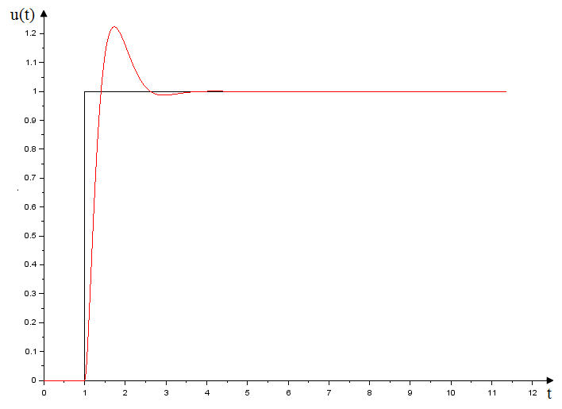

Рисунок 35 – Выходной сигнал при начальных значениях

Коэффициент интегральной части:

(34)

Коэффициент дифференциальной части:

(35)

Теперь, зная коэффициенты регулятора, была создана схема в математическом пакете Scilab при использовании модуля xcos, что позволило получить график выходного сигнала системы при ступенчатом воздействии, результат изображен на рисунке 35.

После дополнительного подбора параметров, с целью уменьшения перерегулирования и сокращения времени переходного процесса, были получен график, изображенный на рисунке 36.

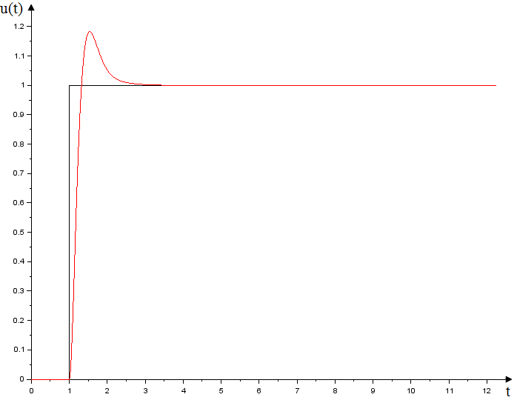

Рисунок 36 – Выходной сигнал с новыми коэффициентами

Данный график получен при параметрах Кп = 120, Ки = 242 и Кд = 5.

Используя данные параметры, была разработана программа на языке программирования Python, учитывая особенности реализации программной составляющей МРК, код которой представлен в листинге 1.

Листинг 1 – Программа для режима движения МРК с заданной скоростью

from chasis import Chasis #управление шасси

from network import ping # сеть

import io # ввод/вывод

from urllib.request import urlopen # обработка url

from time import sleep # подгружаем из time только sleep

from datetime import datetime

from threading import Thread

# переменные

regulate_end = 0

# исходные

V_target = 0.0 # целевая скорость в м/с

А = 0.0

# ПИД

# коэффициенты

Kp = 120.0

Ki = 242.0

Kd = 5.0

############################################################

def getV_now():

return chasis.Position.Vn

############################################################

def calculate_A(U):

A = 4.05 * U + 31

if U == 0:

A = 0

if A > 44:

A = 44

if A < 0:

A = 0

return A

############################################################

def regulate():# регулятор

U_result = 0.0

U_old = 0.0

T_now = 0.0 # текущее время

T_last = 0.0 # время прошлого цикла

V_now = 0.0 # текущая скорость в м/с

# V_target

E_now = 0.0 # ошибка текущая

E_last = 0.0 # обшибка прошлого цикла

S = 0.0 # сумма

P = 0.0 # пропорциональная

D = 0.0 # дифференциальная

I = 0.0 # интегральная

U_reg = 0.0 # результат регулятора

global А # результат регулятора в попугаях

T_delta = 0.0 # приращение времени

T_last = datetime.now()

# получем текущие значения

while not regulate_end:

T_now = datetime.now()

T_delta = T_now - T_last

T_delta =\

T_delta.seconds+T_delta.microseconds/1000000

V_now = getV_now()

E_now = V_target - V_now

try:

P = Kp * E_now

D = Kd * ((E_now - E_last) / T_delta)

S += ((E_now + E_last) * T_delta)/2

I = Ki * S

U_reg = P + I + D

except ZeroDivisionError:

U_reg = 0

U_result = U_old + U_reg

A = calculate_A(U_result)

chasis.Acceleration.pos0 = A

U_old = U_result

sleep(0.05)

E_last = E_now

T_last = T_now

############################################################

if __name__ == "__main__": # точка входа

chasis = Chasis() #создание шасси

V_target = 0.0

# создание потока

regulate_thread = Thread(target = regulate)

regulate_thread.start() # запуск потока

sleep(2)

V_target = 1.0 # начало воздействия

sleep(15) # время воздействия

V_target = 0.0 # конец воздействия

sleep(6)

regulate_end = 1 # метка окончания работы потока

regulate_thread.join()

chasis.finish()

Другие программные модули, необходимые для работы данного кода, приведены в приложении 2.

# 3.2 Режим старта МРК с места

В режиме старта МРК с места мы имеем ту же передаточную функцию, что и в режиме движения МРК с заданной скоростью, отраженную в формуле 31. Но в данном режиме, нам необходим плавный переходной процесс, лишенный перерегулирования и достигающий целевого значения значительно позднее.

Для того чтобы получить коэффициенты ПИД-регулятора для данного режима был использован математический пакет Scilab. В нем были подобраны коэффициенты, при которых, график выхода системы удовлетворяет требованиям к режиму. Данный график отображен на рисунке 37.

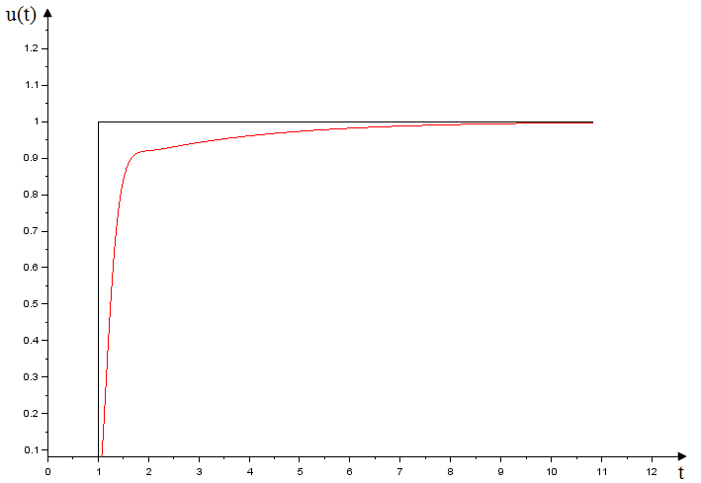

Рисунок 37 – Выходной сигнал с подобранными коэффициентами

Данный график получен при параметрах Кп = 70, Ки = 30 и Кд = 2.

Используя данные параметры, была разработана программа на языке программирования Python, учитывая особенности реализации программной составляющей МРК, код которой представлен в листинге 2.

Листинг 2 – Программа для режима старта МРК с места

from chasis import Chasis #управление шасси

from network import ping # сеть

import io # ввод/вывод

from urllib.request import urlopen # обработка url

from time import sleep # подгружаем из time только sleep

from datetime import datetime

from threading import Thread

# переменные

regulate_end = 0

# исходные

V_target = 0.0 # целевая скорость в м/с

А = 0.0

# ПИД

# коэффициенты

Kp = 70.0

Ki = 30.0

Kd = 2.0

############################################################

def getV_now():

return chasis.Position.Vn

############################################################

def calculate_A(U):

A = 4.05 * U + 31

if U == 0:

A = 0

if A > 44:

A = 44

if A < 0:

A = 0

return A

############################################################

def regulate():# регулятор

U_result = 0.0

U_old = 0.0

T_now = 0.0 # текущее время

T_last = 0.0 # время прошлого цикла

V_now = 0.0 # текущая скорость в м/с

# V_target

E_now = 0.0 # ошибка текущая

E_last = 0.0 # обшибка прошлого цикла

S = 0.0 # сумма

P = 0.0 # пропорциональная

D = 0.0 # дифференциальная

I = 0.0 # интегральная

U_reg = 0.0 # результат регулятора

global А # результат регулятора в попугаях

T_delta = 0.0 # приращение времени

T_last = datetime.now()

# получем текущие значения

while not regulate_end:

T_now = datetime.now()

T_delta = T_now - T_last

T_delta =\

T_delta.seconds+T_delta.microseconds/1000000

V_now = getV_now()

E_now = V_target - V_now

try:

P = Kp * E_now

D = Kd * ((E_now - E_last) / T_delta)

S += ((E_now + E_last) * T_delta)/2

I = Ki * S

U_reg = P + I + D

except ZeroDivisionError:

U_reg = 0

U_result = U_old + U_reg

A = calculate_A(U_result)

chasis.Acceleration.pos0 = A

U_old = U_result

sleep(0.05)

E_last = E_now

T_last = T_now

############################################################

if __name__ == "__main__": # точка входа

chasis = Chasis() #создание шасси

V_target = 0.0

# создание потока

regulate_thread = Thread(target = regulate)

regulate_thread.start() # запуск потока

sleep(2)

V_target = 1.0 # начало воздействия

sleep(15) # время воздействия

V_target = 0.0 # конец воздействия

sleep(6)

regulate_end = 1 # метка окончания работы потока

regulate_thread.join()

chasis.finish()

Другие программные модули, необходимые для работы данного кода, приведены в приложении 2.

# 3.3 Режим остановки МРК

Данный режим должен обеспечить остановку МРК.

Для построения формулы передаточной функции объекта управления нам потребуются Тт – временная постоянная апериодического звена, отражающая работу тормозной системы. При экспериментальном измерений величина Тт составила примерно 0,3.

Таким образом, передаточная функция тормозной системы представлена формулой 36:

(36)

Следующим этапом разработки становится получение коэффициентов ПИД-регулятора методом Цинглера-Никольса с использование реакции объекта на ступенчатое воздействие. Мы подаем на вход системы еденичное ступенчатое, и снимаем необходимые нам для формулы 37 величины k, T и τ.

(37)

В ходе экспериментов, нами были получены значения k = 1, Т = 0,3 и τ = 0,16. Для получения значений коэффициентов П-регулятора мы подставляем эти данные в формулу 38.

Коэффициент пропорциональной части:

(38)

Теперь, зная коэффициенты регулятора, была создана схема в математическом пакете Scilab при использовании модуля xcos, что позволило получить график выходного сигнала системы при ступенчатом воздействии, результат изображен на рисунке 38.

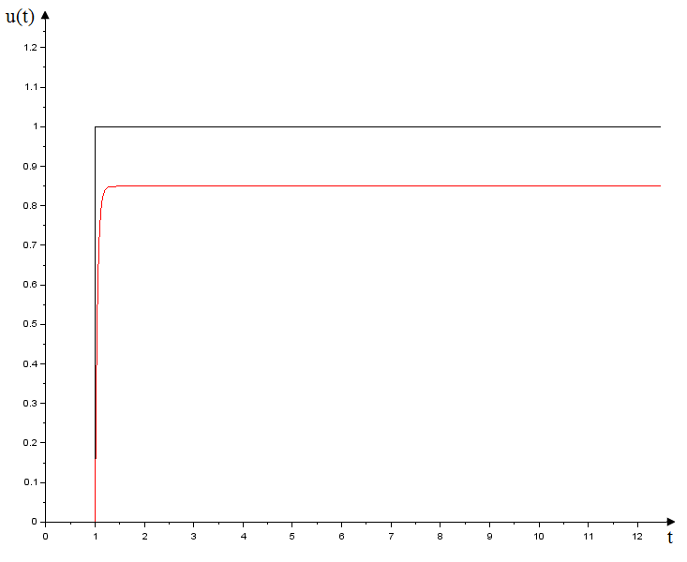

Рисунок 38 – Выходной сигнал при начальных значениях

Данный график получен при параметрах Кп = 5,63 и полностью нас устраивает.

Используя данные параметры, была разработана программа на языке программирования Python, учитывая особенности реализации программной составляющей МРК, код которой представлен в листинге 3.

Листинг 3 – Программа для режима движения МРК с заданной скоростью

from chasis import Chasis #управление шасси

from network import ping # сеть

import io # ввод/вывод

from urllib.request import urlopen # обработка url

from time import sleep # подругаем из time только slaeep

from datetime import datetime

from threading import Thread

# переменные

regulate_end = 0

# исходные

V_target = 0.0 # целевая скорость в м/с

# П

# коэффициенты

Kp = 5.63

###########################################################

def getV_now():

return chasis.Position.Vn

###########################################################

def regulate():# регулятор

U_result = 0.0

U_old = 0.0

# угол наклона вдоль корпуса

Angle_value = chasis.Position.An

# угол, требующий активации тормозной системы

Angle_max = 10

Timer_max = 10 # время задержки, после остановки

T_now = 0.0 # текущее время

T_last = 0.0 # время прошлого цикла

V_now = 0.0 # текущая скорость в м/с

# V_target

E_now = 0.0 # ошибка текущая

E_last = 0.0 # обшибка прошлого цикла

S = 0.0 # накопитель времени

U_reg = 0.0 # результат регулятора

T_delta = 0.0 # приращение времени

T_last = datetime.now()

Stop_signal = 0.0

# получем текущие значения

while not regulate_end:

T_now = datetime.now()

T_delta = T_now - T_last

T_delta = T_delta.seconds+T_delta.microseconds/1000000

V_now = getV_now()

E_now = V_target - V_now

if E_now == 0: # накапливаем таймер

S += T_delta

if E_now < 0 and (S < Timer_max and S > 0) and (Angle_value > Angle_max and Angle_value < (180 - Angle_max)):

Stop_signal = 1.0

else:

Stop_signal = 0.0

P = Kp * Stop_signal

U_reg = P

U_result = U_old + U_reg

if U_result = U_old: # если мы вышли в установившийся режим - тормоза активируются

chasis.Brakes.right = 1

chasis.Brakes.left = 1

chasis.Brakes.main = 1

else:

chasis.Brakes.right = 0

chasis.Brakes.left = 0

chasis.Brakes.main = 0

U_old = U_result

sleep(0.05)

E_last = E_now

T_last = T_now

###########################################################

if __name__ == "__main__": # точка входа

chasis = Chasis() #создание шасси

V_target = 1.0

regulate_thread = Thread(target = regulate) # создание потока

regulate_thread.start() # запуск потока

sleep(2)

V_target = 0.0 # начало воздействия

sleep(15) # время воздействия

V_target = 1.0 # конец воздействия

sleep(6)

regulate_end = 1 # метка окончания работы потока

regulate_thread.join()

chasis.finish()

# 3.4 Вывод

В третьей главе мы собрали экспериментальные данные, позволившие нам построить нам передаточные функции объектов управления.

Также были получены первоначальные коэффициенты регуляторов, используя метод Цинглера-Никольса.

После этого, мы использовали математический пакет Scilab, для получения графиков выходного сигнала системы, и произвели подбор коэффициентов регуляторов, которые бы в большей степени соответствовали нашим задачам.

Используя полученные коэффициенты мы разработали программы регуляторов, используя язык программирования Python.

# Заключение

В результате данной работы была разработана автоматизированная система управления движением колесного робота, основанная на наборе регуляторов, обеспечивающих перемещение МРК в заданном режиме.

Для достижения данной цели был решен ряд задач.

Идентифицированы задачи, которые должны решать регуляторы. В частности, это регулирование работы ходового двигателя и тормозных усилий колес, для освобождения систем более высокого уровня от потребности выполнять рутинную работу.

Идентифицированы режимы, которые будут решать задачу передвижения МРК при помощи тягового двигателя и тормозных усилий колес. В качестве режимов были выбраны: старт МРК с места, движение МРК с заданной скоростью и остановка МРК.

Выбран тип регулятора, который обеспечит работу режимов. Регулятором был выбран ПИД-регулятор, как наиболее проработанный, универсальный и предсказуемый регулятор.

Выбран метод поиска оптимальных коэффициентов регуляторов. Было решено использовать метод Цинглера-Никольса с реакцией на единичное воздействие.

Описаны режимы регулирования, для каждого из режимов составлена схема АСУ, для лучшего понимания процесса. Для объектов управления получены передаточные функции. Регулирование было решено реализовать программным методом, что потребовало создание блок-схем протекания отдельных циклов регулирования.

Были экспериментально установлены величины, необходимые для разработки регулятора и, на их основе, рассчитаны первичные коэффициенты регуляторов при помощи метода Цинглера-Никольса.

Также, было произведено моделирование в Scilab, что позволило оптимизировать коэффициенты регуляторов.

После этого, на языке программирования Python, были написан программный код, при помощи которого были реализованы режимы регулирования движения МРК

# Список использованной литературы

1. Электронный образовательный портал – Тема 2. Автоматические регуляторы и их классификация. [Электронный ресурс] URL: http://eef.misis.ru/sites/default/files/lectures/4-4-2.pdf (дата обращения: 18.05.16).
2. А. А. Воронов, Д. П. Ким, В. М. Лохин и др.; Под ред. А. А. Воронова. Теория автоматического управления: Учеб. для вузов по спец. «Автоматика и телемеханика». В 2-х ч. Ч. II. Теория нелинейных и специальных систем автоматического управления. 2-е изд., перераб. и доп. М.: Высшая школа, 1986.— 504 с.
3. АСУ-ТП Адаптивные регуляторы [Электронный ресурс] URL: http://automation-system.ru/main/15-regulyator/type-of-control/28-408-adaptivnye-regulyatory.html (дата обращения: 18.05.16).
4. Baumanki.net Системы с переменной структурой [Электронный ресурс] URL: http://baumanki.net/lectures/1-avtomatizaciya/38-nelineynye-modeli-i-zakony-regulirovaniya/582-13-sistemy-s-peremennoy-strukturoy.html (дата обращения: 18.05.16).
5. Вунивере.ру Позиционные регуляторы [Электронный ресурс] URL: http://vunivere.ru/work8368 (дата обращения: 18.05.16).
6. А.Р. ГЕРКЕ, А.В. ЛИРА, М.Ю. ПЕРУХИН АВТОМАТИЧЕСКИЕ РЕГУЛЯТОРЫ И ТИПОВЫЕ ЗАКОНЫ РЕГУЛИРОВАНИЯ Методические указания Казань КНИТУ 2012 25с
7. Dyn-Soft – Все о ПИД регуляторах [Электронный ресурс]. URL: http://www.dynsoft.ru/PID.php (дата обращения: 19.04.2016).
8. НИТПУ – Настройка типовых регуляторов методом Циглера-Никольса [Электронный ресурс]. URL: http://portal.tpu.ru:7777/SHARED/v/VOS/study/disc2/Tab/06-labtau-2014.pdf (дата обращения: 22.05.2016).
9. А.П. Копелович Инженерные методы расчета, при выборе автоматических регуляторов М. 1960 191с
10. НИТПУ – Библиотека презентаций – Замкнутые системы управления [Электронный ресурс]. URL: http://en.ppt-online.org/32110 (дата обращения: 24.05.2016).
11. К.Ю. Поляков Теория автоматического управления – Санкт-Петербург 2008. – 80с.
12. Мирошник И.В., Бобцов А.А. – Теория управления: анализ линейных систем – Электронный учебник [Электронный ресурс]. URL: http://de.ifmo.ru/bk_netra/page.php?dir=4&tutindex=20&index=10&layer=1 (дата обращения: 11.04.2016).

# Приложение 1. Техническое задание

«Утверждаю»

Заведующий кафедрой ИТАС,

профессор, доктор экономических наук

__________Р.А. Файзрахманов

«____» _____________ 2016 год

ТЕХНИЧЕСКОЕ ЗАДАНИЕ

на выполнение выпускной квалификационной работы

НАИМЕНОВАНИЕ РАБОТЫ

**Автоматизированная система управления**

**движением колёсного робота.**

Техническое задание на 16 листах.

Составитель технического задания

Студент гр. ЭВТ-11бз

___________________Брюханов В.П.

Действует с 05 мая 2016 г.

Пермь

2016

**1 ОБЩИЕ ПОЛОЖЕНИЯ**

**1.1 Полное наименование системы и ее условное обозначение**

Полное наименование системы:

Автоматизированная система управления движения колесным роботом.

Краткое наименование системы:

АСУ ДКР.

**1.3 Наименование организации-заказчика**

Кафедра ИТАС ПНИПУ

**1.5 Плановые сроки начала и окончания работы по созданию системы**

Начало выполнения работ

05.05.2016

Окончание выполнения работ

10.06.2016

**1.9 Определения, обозначения и сокращения**

Список обозначений

МРК мобильный роботизированный комплекс

ВКР выпускная квалификационная работа

ПО программное обеспечение

АСУ ДКР автоматизированная система управления движением колесного робота

**2 НАЗНАЧЕНИЕ И ЦЕЛИ СОЗДАНИЯ СИСТЕМЫ**

**2.1 Цель создания Системы**

АСУ ДКР предназначена для регулирования работы ходового двигателя и тормозной системы, при движении МРК в заданном режиме.

**2.2 Задачи, решаемые Системой**

Для реализации поставленной цели система должна решать следующие задачи:

1. Старт МРК с места;

2. Движение МРК с заданной скоростью;

3. Остановка МРК.

**3 ИССЛЕДОВАНИЕ ПРЕДМЕТНОЙ ОБЛАСТИ**

**3.1 Внешний вид и размеры МРК**

МРК представляет собой четырехколесное шасси. Корпус выполнен из стекловолокна, при этом с правой и левой стороны МРК предусмотрены люки, для обслуживания. В передней части МРК имеются фары, установленные в прорезях, проделанных в корпусе. Также на всех четырех сторонах МРК имеются парные отверстия в корпусе, в которых установлены дальномеры. Кроме этого на МРК установлено дополнительное светотехническое оборудование, такое как поворотные сигналы, стоп-сигналы и сигнал заднего хода, конструктивно выполненные из светодиодной ленты, закрепленной на внешней поверхности корпуса. На крыше МРК установлена система технического зрения, представляющая собой спаренную камеру на регулируемом подвесе и широкоугольную камеру, установленную на дополнительном возвышении.

Габаритные размеры МРК имеют следующее значение: длина 1300 мм, ширина 930 мм, высота с учетом СТЗ 1300 мм. Внешний вид МРК представлен на рисунках 1, 2 и 3.



Рисунок 1 – МРК. Вид спереди



Рисунок 2 – МРК. Вид сверху



Рисунок 3 – МРК. Вид сбоку

**3.2 Структура МРК**

МРК состоит из множества систем, однако, ключевую роль играет блок исполняющий универсальный. Фактически он является промежуточным звеном между интеллектуальной интегрированной системой управления и исполнительными аппаратными системами, такими как блок управления шасси, приводы тормозов, датчики приводов и рулевое управление. Каждое из устройств, подключается к БИУ посредством универсального разъема, а в микропрограмме БИУ уже указывается, что и при каких командах системы управления необходимо подавать на этот разъем. При этом важно учесть, что БИУ может, как передать команду системы управления на нужное устройству, так и сгенерировать свою, исходя из собственной микропрограммы.

На рисунках 4 и 5, изображены структурная схема МРК и его электромонтажная схема, соответственно.

|  |  |
| --- | --- |
|  | Рисунок 4 – Структурная схема МРК |
|  | Рисунок 5 – Электромонтажная схема МРК |

**3.3 Задача управления МРК**

Важным моментом при постановке задачи следует учесть, что в нашу задачу лишь прямолинейное движение МРК. Повороты и использование блока рулевого управления не входят в нашу задачу. Мы управляем только блоком управления шасси и приводами тормозов. При этом перемещение МРК рассматривается как прямолинейное.

В составе системы управления МРК присутствует экспертная система, которая обеспечивает принятие решений о необходимых действиях для достижения МРК заданной точки в пространстве. При этом у экспертной системы есть ряд инструментов, для решения данной задачи.

Наша цель состоит в разработке одного из таких инструментов – набора режимов, регулирующих работу ходового двигателя и тормозной системы. Каждый из таких режимов включается экспертной системой по мере необходимости и выполняет строго заданную функцию, например, стабилизацию скорости на заданном значении или остановку МРК.

**3.4 Реализация управления МРК**

Для реализации режимов нам потребуется управлять блоком управления шасси и приводами тормозов. Также нам потребуются данные от датчиков приводов и, бесплатформенной инерциальной навигационной системы.

Тормозная система представляет собой гидропневматическое решение с дискретным управлением. В системе присутствует насос, который поддерживает заданное давление посредством датчика давления. К его магистрали подключено 3 клапана с электромагнитным приводом, два из них контролируют колеса заднего моста, а третий контролирует оба суппорта переднего моста. По команде с БИУ соленоид переключает клапан в новое состояние, при этом воздушная смесь, накачиваемая насосом, попадает в магистраль, ведущую к суппорту, и оказывает давление на тормозную жидкость, заполняющую нижнюю часть системы, что приводит к срабатыванию тормоза. Как только БИУ отключается, соленоид возвращает клапан в исходное состояние, и избыточное давление сбрасывается в атмосферу. Схема реализации тормозной системы представлена на рисунке 6.



Рисунок 6 – Схема тормозной системы МРК

Ходовой двигатель, установленный на заднем мосту МРК, совмещен с редуктором, который, в свою очередь передает вращательный момент на полуоси колес через дифференциал. Работу ходового двигателя контролирует блок управления шасси. Передний мост не является ведущим, таким образом от нас требуется управлять лишь одним электроприводом.

Важным элементом конструкции являются датчики приводов, позволяющие измерять скорость вращения колес. Конструктивно они выполнены в виде магнитных датчиков, установленных напротив тормозных дисков. В конструкции тормозных дисков предусмотрены отверстия, таким образом, при вращении колеса, одновременно с ним вращается и тормозной диск. При этом, датчики регистрируют изменение магнитного поля, связанного с неоднородностью тормозного диска.

Также в составе МРК присутствует БИНС. Для решения наших задач данная система может предоставить такие важные параметры как продольный угол наклона МРК и точное время.

Нам необходимо разработать три режима регулирования, необходимые для функционирования МРК. Это режим движения МРК с заданной скоростью, режим старта МРК с места и режим остановки МРК.

**4 ТРЕБОВАНИЯ К СИСТЕМЕ**

**4.1 Требования к системе в целом**

**4.1.1 Требования к структуре и функционированию системы**

**4.1.1.1 Перечень подсистем, их назначение и основные характеристики**

Система должна содержать набор регуляторов, обеспечивающих выполнение режима регулирования движения МРК используя тяговое усилие двигателя и тормозные усилия колес. Смена режима регулирования происходит по команде системы более высокого уровня. Регуляторы должны быть выполнены в виде программных модулей, совместимых с существующим ПО МРК.

**Перечень регуляторов, обязательных к разработке:**

1. Старт МРК с места

2. Движение МРК с заданной скоростью

3. Остановка МРК

**4.1.1.2 Требования к способам и средствам связи для информационного обмена между компонентами системы**

Особых требований не предъявляется

**4.1.1.3 Требования к характеристикам взаимосвязей создаваемой системы со смежными системами**

Обеспечение обмена информацией с внешним программным обеспечением не должно требовать модификации существующего кода.

Разработка обеспечения информацией с программным обеспечением, разработка которого не произведена, не требуется.

**4.1.1.4 Требования к режимам функционирования системы**

Особых требований не предъявляется

**4.1.1.5 Требования по диагностированию системы**

Особых требований не предъявляется

**4.1.1.6 Перспективы развития, модернизации системы**

Система должна быть выполнена в виде отдельных программных модулей, с целью возможности модификации как списка регуляторов, так и модификации самих регуляторов, не затрагивая реализованные регуляторы системы.

**4.1.2 Требования к численности и квалификации персонала системы**

В системе не предусмотрено наличие персонала.

**4.1.3 Показатели назначения**

АСУ ДКР МРК предназначен для обеспечения возможности эксплуатации МРК в экстремальных условиях внешней среды, в т.ч. потенциально опасных для человека.

АСУ ДКР МРК должен обеспечивать передвижение МРК в автоматическом и/или дистанционно-управляемом режимах с требуемой скоростью движения, а также следование по оптимальному (по критериям: минимального пути, минимального времени прохождения, безопасности прохождения, проходимости для человека) маршруту движения.

**4.1.4 Требования к надежности**

Особых требований не предъявляется

**4.1.5 Требования к безопасности**

Особых требований не предъявляется

**4.1.6 Требования к эргономике и технической эстетике**

Особые требования не предъявляются

**4.1.7 Требования к транспортабельности для подвижных АС**

АСУ ДКР МРК должна иметь возможность рабоыт на вычислительном устройстве МРК.

**4.1.8 Требования к эксплуатации, техническому обслуживанию, ремонту и хранению компонентов системы**

Особые требования не предъявляются

**4.1.9 Требования к защите информации от несанкционированного доступа**

Особые требования не предъявляются

**4.1.10 Требования по сохранности информации при авариях**

Система не должна содержать хранимых данных, которые могли бы быть повреждены, кроме исполняемого кода системы.

**4.1.11 Требования к защите от влияния внешних воздействий**

Особые требования не предъявляются

**4.1.12 Требования к патентной частоте**

Особые требования не предъявляются

**4.1.13 Требования по стандартизации и унификации**

Особые требования не предъявляются

**4.1.14 Дополнительные требования**

Особые требования не предъявляются

**4.2 Требования к функциям, выполняемым системой**

**4.2.1 Режим старта МРК с места**

Данный режим обеспечивает старт с места, исключая возможность срабатывания защиты ходового двигателя МРК.

**4.2.2 Режим движения МРК с заданной скоростью**

Данный режим обеспечивает движение с заданной скоростью, используя тяговое усилие ходового двигателя.

**4.2.3 Режим остановки МРК**

Данный режим обеспечивает остановку МРК, и удержание его на месте, в случае возможности самопроизвольного скатывания.

**4.3 Требования к видам обеспечения**

**4.3.1 Требования к математическому обеспечению системы**

Математические методы и алгоритмы должны быть проверены и одобрены представителем Заказчика.

Для алгоритмической реализации математической модели должен использоваться язык программирования Python.

**4.3.2 Требования информационному обеспечению системы**

Особые требования не предъявляются

**4.3.3 Требования к программному обеспечению системы**

В состав программного обеспечения должен входить интерпретатор языка Python имеющий доступ к библиотекам io, urllib.request, time, datetime, threading, json.

**4.3.4 Требования к техническому обеспечению**

В качестве технического обеспечения, должны использоваться системы реализованные в МРК.

**4.3.5 Требования по метрологическому обеспечению**

Система не должна быть чувствительна к ошибкам измерениям меньше ±0,5 м/с.

**4.3.6 Требования к организационному обеспечению**

Особые требования не предъявляются

**4.3.7 Требования к методическому обеспечению**

Код, используемый в регулятор, должен содержать комментарии, поясняющие работу кода. Все имена, использованные в коде, должны быть читаемы и соответствовать своему назначению.

**5 СОСТАВ И СОДЕРЖАНИЕ РАБОТ ПО СОЗДАНИЮ СИСТЕМЫ**

|  |  |  |
| --- | --- | --- |
| Наименование этапа | Начало | Конец |
| 1. Сбор и анализ исходных данных, постановка задачи | 05.05.16 | 11.05.16 |
| 1. Изучение теоретического материала по предметной области; анализ и выбор методов и средств решения задачи | 12.05.14 | 17.05.16 |
| 1. Разработка теоретической части, методики решения; Выбор и разработка средств   решения задачи | 18.05.16 | 24.05.16 |
| 1. Тестирование разработки, постановка экспериментов, формулировка выводов | 25.05.16 | 29.05.16 |
| 1. Оформление пояснительной записки | 30.05.16 | 07.06.16 |
| 1. Представление работы на   проверку и отзыв руководителя квалификационной работы | 07.06.16 | 07.06.16 |
| 1. Предварительная защита работы | 08.06.16 | 08.06.16 |
| 1. Прохождение нормоконтроля | 09.06.16 | 09.06.16 |
| 1. Представление работы на кафедру | 10.06.16 | 10.06.16 |
| 1. Защита на заседании ГЭК | 14.06.16 | 14.06.16 |

**6 ПОРЯДОК КОНТРОЛЯ И ПРИЕМКИ СИСТЕМЫ**

**Система принимается по результатам испытаний**

**7 ТРЕБОВАНИЯ К СОСТАВУ И СОДЕРЖАНИЮ РАБОТ ПО ПОДГОТОВКЕ ОБЪЕКТА АВТОМАТИЗАЦИИ К ВВОДУ СИСТЕМЫ В ДЕЙСТВИЕ**

Требуется выполнить работы по подготовке к вводу системы в действие для этого Заказчик должен обеспечить выполнение следующих работ:

1. Обеспечить установку требуемого программного обеспечения на вычислительный модуль МРК.

2. Произвести настройку систем более высокого уровня, которая позволит им производить использовать АСУ ДКР.

**8 ТРЕБОВАНИЯ К ДОКУМЕНТИРОВАНИЮ**

Для системы на различных стадиях создания должны быть выпущены следующие документы из числа предусмотренных в ГОСТ 34.201–89 «Информационная технология. Комплекс стандартов на автоматизированные системы.»: схема структуры, схема функциональной структуры, схемы алгоритмов.

**9 ИСТОЧНИКИ РАЗРАБОТКИ**

**Список литературы**

1. Электронный образовательный портал – Тема 2. Автоматические регуляторы и их классификация. [Электронный ресурс] URL: http://eef.misis.ru/sites/default/files/lectures/4-4-2.pdf (дата обращения: 18.05.16).
2. А.Р. ГЕРКЕ, А.В. ЛИРА, М.Ю. ПЕРУХИН АВТОМАТИЧЕСКИЕ РЕГУЛЯТОРЫ И ТИПОВЫЕ ЗАКОНЫ РЕГУЛИРОВАНИЯ Методические указания Казань КНИТУ 2012 25с
3. Dyn-Soft – Все о ПИД регуляторах [Электронный ресурс]. URL: http://www.dynsoft.ru/PID.php (дата обращения: 19.04.2016).
4. НИТПУ – Настройка типовых регуляторов методом Циглера-Никольса [Электронный ресурс]. URL: http://portal.tpu.ru:7777/SHARED/v/VOS/study/disc2/Tab/06-labtau-2014.pdf (дата обращения: 22.05.2016).

# Приложение 2. Программные модули для работы регуляторов.

Листинг 1 – chasis.py

from network import *

from threading import Thread

from time import sleep

# список команд применимых к шасси

# получаем текущую скорость

cmd_get_speed = 'http://iisu/orientation/speed'

# получаем текущее положение

cmd_get_orientation = 'http://iisu/orientation/get'

# остановка робота с включением тормозов

cmd_engine_stop = 'http://iisu/engine/stop'

#установить направление и скорость

cmd_move_set_acc_steer = 'http://iisu/move/set_acc_steer'

#параметры, передаваемые в команде

prm_move_set_acc_steer = "req_acc_pos=%i&rgt_brk=%i&lgt_brk=%i&req_str_pos=%i"

#возвращает состояние

cmd_get_state = 'http://iisu/state'

#текущее значение желаемой скорости

cmd_get_accpos = 'http://iisu/engine/get_pos'

class Chasis(object):

end = 0

maxAccPos = 44 # максимальная скорость

class Acceleration: # скорость

pos0 = 0 # хотим

pos1 = 0 # получилось

class Brakes: # тормоза

right = 0

left = 0

main = 0 # передние

class Position: #положение

x = 0 # координаты

y = 0 #

azm = 0 # азимут

Vn = 0 # Скорость

Vh = 0

Ve = 0

An = 0 # углы наклона БИНС

Ah = 0

Ae = 0

def finish(self, *argc): # остановка потоков

self.end = 1 # метка окончания потока

# завершение потока/возврат потока в основной

for _ in [self.azm_thread, self.acc_thread, self.upd_thread]:

_.join()

def __init__(self, *args, **kwargs): #конструктор

self.azm_thread = Thread(target = self.get_orientation) # прием

self.acc_thread = Thread(target = self.get_acc_pos) # прием

# отправка

self.upd_thread = Thread(target = self.update) for _ in [self.azm_thread, self.acc_thread, self.upd_thread]:

_.start() # запуск потоков

sleep(0.3)

def update(self): # обновление состояния

steering_pos = 0

acceleration_pos = 0

brakes_right = 0

brakes_left = 0

brakes_main = 0

while not self.end:

res = {} # словарь

# проверяем, изменились ли нужные нам параметры

if True or acceleration_pos != self.Acceleration.pos0 or \

brakes_left != self.Brakes.left or \

brakes_right != self.Brakes.right:

# пакуем нужные параметры в post-запрос (получаем ответ в Json)

res.update(post_json_url_to_dict(

cmd_move_set_acc_steer,

prm_move_set_acc_steer,

(

self.Acceleration.pos0,

self.Brakes.right,

self.Brakes.left,

steering_pos

)

))

# обновление значений из тех, которые получили

acceleration_pos = self.Acceleration.pos0

brakes_right = self.Brakes.right

brakes_left = self.Brakes.left

brakes_main = self.Brakes.main

sleep(0.01)

self.stop()

# получение положения

def get_orientation(self):

#f = open('/tmp/spd', 'w')

while not self.end:

try:

_ = get_json_url_to_dict(cmd_get_orientation)

_.update(get_json_url_to_dict(cmd_get_speed))

self.Position.azm = _['A_bins'] - 180

self.Position.x = round(_['x'],4)

self.Position.y = round(_['y'],4)

self.Position.Vn = round(_['V_n'],4)

self.Position.Vh = round(_['V_h'],4)

self.Position.Ve = round(_['V_e'],4)

except KeyError:

self.Position.azm = 0

self.Position.x = 0

self.Position.y = 0

sleep(0.5)

# получение занчения, выставленного на управлении двигателем

def get_acc_pos(self):

while not self.end:

try:

_ = get_json_url_to_dict(cmd_get_accpos)

if _['ok']:

self.Acceleration.pos1 = _['currentAccelPos']

else:

self.Acceleration.pos1 = None

except KeyError:

self.Acceleration.pos1 = None

sleep(0.3)

# включаем левый задний тормоз

def lbrake(self, *argc):

if self.Brakes.left: self.Brakes.left = 0

else: self.Brakes.left = 1

# включаем правый задний тормоз

def rbrake(self, *argc):

if self.Brakes.right: self.Brakes.right = 0

else: self.Brakes.right = 1

# выключаем двигатель, включаем тормоза

def stop(self, *argc):

res = get_json_url_to_dict(cmd_engine_stop)

self.Acceleration.pos0 = 0 # желаемая скорость=0

# точка входа

if __name__ == "__main__":

chasis = Chasis()

sleep(2)

print(chasis.Position.Vn)

sleep(2)

chasis.finish()

Листинг 2 – network.py

from urllib.request import urlopen

from json import loads, dumps

# текущий адрес и порт сервера МРК

url_prefix = 'http://192.168.0.101:8000'

# получение данных с сервера

def get_json_url_to_dict(cmd):

try:

# получаем данные, отправляя команду на урл (результат в json)

return loads(urlopen(url_prefix + cmd).read().decode('UTF-8'))

except Exception as e:

return dict(

ok = False,

error = str(e),

)

# отправка данных на сервер

def post_json_url_to_dict(cmd, prm, vars = ()):

try:

# создаем запрос

post = (prm % vars).encode('UTF-8')

# отправляем запрос?

return loads(urlopen(url_prefix + cmd, post).read().decode('UTF-8'))

except Exception as e:

return dict(

ok = False,

error = str(e),

)

# проверяем доступность сервера

def ping():

try:

return loads(urlopen(url_prefix + '/ping').read().decode('UTF-8'))

except Exception as e:

return dict(

ok = False,

error = str(e),

)

# точка входа

if __name__ == "__main__":

print(ping())

# Приложение 3.

к Техническим требованиям к результатам

выполнения комплексного проекта по договору

№ 02.G25.31.0068 от «___» ________ 2013 г

ТЕХНИЧЕСКИЕ ТРЕБОВАНИЯ

к результатам выполнения комплексного проекта   
«Создание комплекса технологий проектирования, изготовления, управления производством и эксплуатации инновационных

наукоемких изделий»

Раздел 5

«Многофункциональные роботизированные комплексы»

1. Результаты выполнения комплексного проекта.

1.1 В ходе выполнения комплексного проекта должны быть созданы многофункциональные роботизированные комплексы (МРК):

- роботизированная установка глубокого управляемого сверления (РУГУС);

- роботизированный перегрузочный комплекс (РПК);

- многофункциональная интеллектуальная самоходная мобильная платформа (МИСМП).

1.2 Промышленное производство МРК.

2. Назначение продукции

2.1 РУГУС предназначена для выполнения технологической операции глубокого сверления с возможностью активного управления осью сверления и визуализацией технологического процесса.

2.2 РПК предназначен для осуществления погрузочно-разгрузочных работ в потенциально опасных для человека средах и должен обеспечивать:

- возможность движения манипулятора по заданной траектории с высокой точностью параметров движения;

- возможность эффективного использования «инстинкта самосохранения»;

- обнаружение, предупреждение и устранение опасных режимов функционирования.

2.3 МИСМП предназначена для:

- мониторинга состояния объекта;

- навигации с использованием инерциальных и спутниковых систем;

- дистанционного управления по высокозащищенному каналу связи.

- возможности оценки основных параметров наблюдаемых объектов, анализа сцен окружающей обстановки с использованием интеллектуальной системы технического зрения.

- возможности высокоточного управления целевой полезной нагрузкой платформы с компенсацией внешних возмущающих факторов.

**3. Технические требования к МРК**

**3.1 Состав изделия**

3.1.1 Состав РУГУС

В состав РУГУС должны входить:

- высокопроизводительные вычислительные комплексы, предназначенные для моделирования физических процессов, протекающих в управляемых системах;

- комплекты датчиков, определяющих характеристики функционирования систем и подсистем;

- мобильные вычислительны узлы;

- локальная вычислительная сеть, реализованная на базе различных сред (проводная, беспроводная) и обеспечивающую высокую степень защищенности передаваемой информации от НСД.

- исполнительные механизмы и системы управления исполнительными механизмами, имеющие высокую степень автономности;

3.1.2 Состав РПК

В состав РПК должны входить:

– опорно-поворотное устройство (ОПУ);

– стрела РПК состоящая из трех секций: подъемной, выносной и телескопической;

– лебедка с крюком;

– гидросистема состоящая из:

1) насоса;

2) гидробака со встроенной фильтрующей аппаратурой и устройством контроля температуры РЖ;

3) электрогидрораспределителей (ЭГР) с встроенной регулирующей и предохранительной аппаратурой;

4) рукавов высокого давления (РВД) и трубопроводов с регулирующей аппаратурой;

5) аварийного ручного насоса;

– система управления, состоящая из:

1) переносного пульта управления РПК с электрокабелем;

2) фар электроосвещения рабочей зоны в ночное время с электрокабелями;

3) системы управления ЭГР;

4) звукового сигнала.

3.1.3 Состав МИСМП.

В состав МИСМП должны входить следующие подсистемы (модули):

– базовое шасси платформы;

– система управления, стабилизации, ориентации и навигации платформы;

– система технического зрения платформы;

– исполнительные механизмы и система управления исполнительными механизмами платформы и полезной целевой нагрузкой;

– программное обеспечение ППУ и интеллектуальной интегрированной системы управления платформой;

– комплекс средств защищенной связи;

**3.2 Требования к показателям назначения**

**3.2.1 Выполняемые функции**

3.2.1.1 РУГУС должна обеспечивать выполнение (при осевом сверлении цилиндрической заготовки) следующих режимов:

- РАВНОСТЕННОСТЬ;

- ПРЯМОЛИНЕЙНОСТЬ;

- сверление труб (одностороннего, двухстороннего);

Режим работы РУГУС:

- автоматический в режиме РАВНОСТЕННОСТЬ;

- автоматический в режиме ПРЯМОЛИНЕЙНОСТЬ;

- ручной - с заданием направления и величины радиального смещения;

- автоматический по программам.

3.2.1.2 РПК предназначен для эксплуатации в экстремальных условиях внешней среды, в т.ч. потенциально опасных для человека.

Для решения обозначенных выше задач должны быть обеспечены:

- возможность эксплуатации при температуре окружающей среды от минус 50 до плюс 60°С;

- возможность эксплуатации после воздействия предельных температур окружающей среды от минус 60 до плюс 65°С.

- возможность эксплуатации после транспортирования самолетом на высотах до 11000 м без специальной герметизации грузовых отсеков.

3.2.1.3 МИСМП предназначена для эксплуатации в экстремальных условиях внешней среды, в т.ч. потенциально опасных для человека. Платформа педназначена для исследования местности и «подсветки» объектов местности лазерным или иным источником света.

– передвижения в автоматическом и/или дистанционно-управляемом режимах с требуемой скоростью движения и точностью по заданному маршруту;

– выполнения поставленных задач в экстремальных условиях;

– обнаружения, предупреждения и устранения опасных режимов функционирования;

– использования комплекса технического зрения для анализа сцен окружающего мира и определения параметров наблюдаемых объектов.

– высокоточного автоматического и/или дистанционного управления целевой полезной нагрузкой платформы с компенсацией внешних возмущающих факторов.

– широкополосного информационного обмена с пунктом управления на базе направленного радиоканала и интеллектуальной системы слежения.

Области применения:

– в работе подразделений МЧС при ликвидации последствий ЧС, анализе причин возникновения катастроф природного и особенно техногенного характера в местах труднодоступных и опасных для человека;

– в работе антитеррористических подразделений;

– в работе охранных предприятий;

– в работе научно-исследовательских предприятий при разведке новых территорий;

– во многих областях военного назначения.

МИСМП должна выполнять следующие функции:

1) исследование инженерного оборудования в области действия платформы;

2) выявление мест расположения, характер и типы заграждений и разрушений;

3) исследование свойств местности:

– наличие и состояние дорог, мостов и возможность их использования;

– проходимость местности вне дорог для гражданской и боевой техники с учетом климатических и погодных условий;

– характер водных преград и других препятствий, способы их преодоления;

4) установление места и характера пожаров, завалов и разрушений, образовавшихся в результате техногенных и иных катастроф;

5) установление наличия и состояние источников воды, местных средств и строительных материалов.

Для решения обозначенных выше задач должны быть обеспечены:

1) Возможность передвижения платформы в экстремальных условиях по заданному маршруту с высокой точностью параметров движения.

2) Возможность эффективного использования «инстинкта самосохранения» — обнаружение, предупреждение и устранение опасных режимов функционирования;

возможность оценки основных параметров наблюдаемых объектов, анализа сцен окружающей обстановки с использованием интеллектуальной системы технического зрения.

3) Возможность высокоточного управления полезной целевой нагрузкой и исполнительными механизмами платформы с компенсацией внешних возмущающих факторов.

4) Надежный широкополосный информационный обмен со стационарным пунктом управления на базе радиоканала и интеллектуальной системы слежения.

5) Возможность самостоятельно прокладывать оптимальный (по критериям: минимального пути, минимального времени прохождения, безопасности прохождения, проходимости для человека) маршрут движения.

**3.2.2 Технические характеристики**

3.2.2.1 Технические характеристики РУГУС:

- в режиме РАВНОСТЕННОСТЬ - разностенность трубы не более 1 мм. (для равностенного сверления, при кривизне заготовки до 1,5 мм на метр);

- в режиме ПРЯМОЛИНЕЙНОСТЬ – прямолинейность оси отверстия не более 0,5 мм от оси вращения заготовки;

- сверление труб до 16 или 24 метров. (одностороннего, двухстороннего);

- принудительное отклонение оси отверстия в процессе сверления в требуемом радиальном направлении до 1,5 мм на метр длины;

3.3.2 Технические характеристики РПК:

- максимальная мощность, отбираемая от ДВС а/м - не более 35 кВт;

- грузовой момент - 32 кНм;

- скорость подъема (опускания) груза лебедкой:

min - не более 0,5 м/мин

max - не менее 20 м/мин.

3.3.3 Технические характеристики МИСМП:

- расчетная грузоподъемность – 10кг;

- диапазон изменения наклона гиростабилизированного подвеса платформы по углу возвышения - -15+70 градусов;

- хранение угла курса – 0,2 град за 1 час работы;

- хранение угла крена шасси– 0,1 град за 1 час работы.

3.4 Требования к надежности

Устанавливаются на этапе Технического предложения

3.5 Условия эксплуатации

3.5.1 Климатические условия эксплуатации

РУГУС - Устанавливаются на этапе Технического предложения.

РПК - возможность эксплуатации при температуре окружающей среды от минус 50 до плюс 60°С;

- возможность эксплуатации после воздействия предельных температур окружающей среды от минус 60 до плюс 65°С.

- возможность эксплуатации после транспортирования самолетом на высотах до 11000 м без специальной герметизации грузовых отсеков.

МИММП - от –40°C до +40°C (любая погода и местность)

3.5.2 Требования к видам обслуживания

Устанавливаются на этапе Технического предложения.

3.6 Требования к составу и параметрам технических средств

3.6.1 Разрабатываемая продукция должна содержать:

- высокопроизводительные вычислительные комплексы, предназначенные для моделирования физических процессов, протекающих в управляемых системах;

- комплекты датчиков, определяющих характеристики функционирования систем и подсистем;

- мобильные вычислительны узлы;

- локальную вычислительную сеть, реализованную на базе различных сред (проводная, беспроводная...) и обеспечивающую высокую степень защищенности передаваемой информации от НСД.

- исполнительные механизмы и системы управления исполнительными механизмами, имеющие высокую степень автономности;

- систему технического зрения, использующие новейшие технологии получений 3D-изображения как в оптическом, так и инфракрасном или иных диапазонах (устанавливается на этапах Технического предложения и Эскизного проектирования).

3.7 Требования к информационной и программной совместимости

Требования к подсистеме информационной безопасности МРК:

Беспроводная (внешняя) сеть связи МРК должна обеспечивать следующие основные функции информационной безопасности:

– реализация шифрования передаваемой и принимаемой информации в реальном времени;

– статический контроль целостности передаваемой информации;

– динамический контроль целостности передаваемой информации;

– доступность основных функций управления и контроля платформы в условиях компрометации основного канала;

– функций протоколирования последних по времени данных при аппаратно-программных сбоях;

Внутриблочный информационный обмен должен обеспечивать следующие основные функции информационной безопасности:

– статический контроль целостности передаваемой информации;

– динамический контроль целостности передаваемой информации.

Информационная безопасность компонентов должна обеспечиваться с использованием:

– стандартизированных моделей разграничения многопользовательского доступа;

– сертифицированных средств защиты от несанкционированного доступа к хранимым и передаваемым данным;

– сертифицированных средств разграничения доступа к данным зарегистрированных пользователей;

Должны быть реализованы функции противодействия скрытым каналам согласно стандарту ГОСТ 53113.2-2009

Используемое программное обеспечение МРК должно обеспечивать следующие виды защиты

– информационное предупреждение при ошибках оператора;

– информационное предупреждение при выявленных попытках НСД или иных видах злоумышленного воздействия в том числе с применением вредоносного ПО

3.8 Требования по стандартизации и унификации

Разработка должна вестись с учетом технически и экономически обоснованной унификации, стандартизации и взаимозаменяемости используемых деталей и узлов.

4 Требования к документации

4.1.1 Виды, состав и комплектность технической документации установлены «Перечнем технической документации», разрабатываемой в рамках договора.

4.1.2 Техническая (конструкторская, технологическая, программная, эксплуатационная) документация должна соответствовать требованиям стандартов ЕСКД, ЕСТД, ЕСПД.

4.1.3 Техническая и другая отчетная документация представляется Заказчику в бумажном и электронном виде в 2 экземплярах.

5 Специальные требования

5.1 Требования к проведению испытаний

5.1.1 Для подтверждения и проверки выбранных конструктивно-схемных, конструктивно-технологических и технических решений, а также требований надежности и других, предъявляемых к опытным образцам, его составным частям (сборочным единицам) должны быть изготовлены и испытаны следующие опытные образцы:

- система глубокого управляемого сверления;

- роботизированный перегрузочный комплекс (манипулятор);

- многофункциональная интеллектуальная самоходная мобильная платформа.

5.1.2 Испытания ОО должны быть проведены по утвержденным программам и методикам исполнителя ОКР.

5.1.3 Для подтверждения соответствия разрабатываемой продукции настоящим Требованиям и нормативно-технической документации должны быть проведены следующие испытания опытных образцов:

1) предварительные испытания с целью определения их соответствия требованиям ТЗ и возможности предъявления на приемочные испытания;

2) приемочные испытания с целью проверки и подтверждения соответствия технических и эксплуатационных характеристик опытного образца изделий требованиям ТЗ, а также для принятия решения о возможности его промышленного производства и эксплуатации.

5.1.4 Для проведения испытаний должно быть изготовлено следующее количество опытных образцов:

для предварительных и приемочных испытаний – 1 шт. каждого ОО;

5.2. Требования по мобильности

Устанавливается на этапе Технического проекта

5.3 Конструктивные требования

Конструктивное исполнение входящих в разрабатываемые изделия устройств и агрегатов, должно обеспечивать:

- удобство эксплуатации;

- возможность ремонта;

- свободный доступ ко всем элементам, узлам и блокам, требующим регулирования или замены в процессе эксплуатации.

Разрабатываемые изделия должны иметь блочно-модульную конструкцию.

5.4 Требования по эргономике и технической эстетике

Конструкция органов управления и средств отображения информации разрабатываемых изделий по эргономике и технической эстетике должна удовлетворять требованиям ГОСТ В 20.39.108

5.5 Требования к эксплуатации, удобству технического обслуживания и ремонта Уточняется на этапе Технического проекта.

5.6 Требования безопасности

Требования безопасности при монтаже, наладке, эксплуатации, обслуживании и ремонте разрабатываемых изделий должны быть приведены в эксплуатационной документации.

6. Требования к производству МРК

В ходе организации производства должна быть обеспечена конструкторская, технологическая и организационная подготовка производства с проведением следующих работ и мероприятий:

6.1 Отработка в производственных условиях технологической готовности предприятия к изготовлению МРК (технологическая подготовка производства в соответствии с ГОСТ Р 50995.3.1-96).

6.2 Отработка конструкций МРК на технологичность с учетом ЕСТД.

6.3 Определение перечней материалов и средств технологического оснащения, основных требований к ним, разработка предложений по их приобретению и производству.

6.4 Обеспечение производства необходимыми материалами, деталями, сборочными единицами, комплектующими изделиями, средствами технологического оснащения, а также входного контроля их качества.

6.5 Метрологическое обеспечение производства.

6.6 Обеспечение технического контроля.

7 Требования к патентной чистоте и патентоспособности

7.1 На этапе 2 должны быть проведены патентные исследования в соответствии с ГОСТ Р 15.011-96.

7.2 Патентная чистота на методы изготовления и конструктивные решения должна быть обеспечена в отношении Российской Федерации и стран, куда возможна поставка изделий, а также передача технической, информационной и другой документации.